 | Ayuntamiento de Los Realejos  Avenida de Canarias, 6 - 38410 – Los Realejos  922346234 – 010 alcaldia@losrealejos.es  http://www.losrealejos.es | https://sede.losrealejos.es |  | TRANSP.005 | Anualidad | 2022/2023
 |  |  | Portal de Transparencia
Código |  | Descripción del apartado
1097 |  | Informes sobre el grado de cumplimiento de los objetivos de estabilidad presupuestaria y sostenibilidad financiera.

 | Ayuntamiento de Los Realejos  Avenida de Canarias, 6 - 38410 – Los Realejos  922346234 – 010 info@losrealejos.es  http://www.losrealejos.es | https://sede.losrealejos.es | CSG.INF.005 | Expediente | 2021/7370
 |  | Informe Estabilidad Presupuestaria Liquidación del Presupuesto 2022

Datos del Expediente
Unidad tramitadora | OFICINA PRESUPUESTARIA
Denominación Expediente | PRESUPUESTO GENERAL EJERCICIO 2022.
Procedimiento | INT - Procedimiento Genérico Intervención
Asunto / Trámite | Informe de la intervención general sobre el cumplimento del objetivo de estabilidad presupuestaria de conformidad con la Ley 18/2001, de 12 de diciembre, de Estabilidad Presupuestaria, en su aplicación a las Entidades Locales y la Ley Orgánica 2/2012, de 27 de abril, de Estabilidad Presupuestaria y Sostenibilidad Financiera (LOEPSF), así como la Regla de gasto (Artículo 12 LOEPSF)
Inicio procedimiento | ☐ Solicitud de interesado/a Oficio Fecha Inicio:
Interesado: | --------
Documento firmado por | Francisco Rodríguez Pérez
Fecha generación documento | 07/02/2023

INFORME ESTABILIDAD PRESUPUESTARIA LIQUIDACIÓN PRESUPUESTO 2022

Con motivo de la tramitación del expediente de liquidación del Presupuesto municipal 2022, de conformidad con el artículo 16.2 del Real Decreto 1463/2007, de 2 de noviembre, por el que se aprueba el Reglamento de Desarrollo de la Ley 18/2001, de 12 de diciembre, de Estabilidad Presupuestaria, en su Aplicación a las Entidades Locales, la Ley 18/2001, de 12 de diciembre, de Estabilidad Presupuestaria, en su Aplicación a las Entidades Locales y la Ley Orgánica 2/2012, de 27 de abril, de Estabilidad Presupuestaria y Sostenibilidad Financiera (LOEPSF) emito el siguiente INFORME

Expediente que motiva el informe
Tipo | Datos analizados
Aprobación del Presupuesto | Previsiones Iniciales / Créditos Iniciales
Modificación del presupuesto | Previsiones Definitivas / Créditos Definitivos
Liquidación del Presupuesto | Derechos Reconocidos / Obligaciones Reconocidas
Objetivo de Estabilidad presupuestaria 2022: |  | ----SUSPENSIÓN REGLAS FISCALES-----

En cuanto a la ejecución presupuestaria deberá tenerse en cuenta que las Entidades Locales deberán ajustar sus presupuestos al principio de estabilidad presupuestaria atendiendo a los preceptos contenidos en la Ley Orgánica 2/2012, de 27 de abril, de Estabilidad Presupuestaria y Sostenibilidad Financiera, entendiéndose este como la situación de equilibrio o superávit computada en términos de capacidad de financiación de acuerdo con la definición contenida en el Sistema Europeo de Cuentas Nacionales y Regionales. A este respecto la Intervención Local elevará al Pleno un informe sobre el cumplimiento del objetivo de estabilidad de la propia Entidad Local y de sus organismos y entidades dependientes. Este informe se emitirá con carácter independiente y se incorporará a los previstos en los artículos 191.3 del Real Decreto Legislativo 2/2004, de 5 de marzo, por el que se aprueba el texto refundido de la Ley Reguladora de las Haciendas Locales.

No obstante lo anterior y con carácter previo a cualquier otra consideración resulta conveniente y necesario incidir que con el objetivo de dotar a las Entidades Locales de fuentes de recursos suficientes para hacer frente a la pandemia y siguiendo las recomendaciones de la Comisión Europea que aplicó la cláusula general de salvaguarda del Pacto de Estabilidad y Crecimiento en 2020, 2021 y que se prorrogó en 2022 se suspendieron las tres reglas fiscales.

Así pues, el 13 de septiembre en el seno del Consejo de Ministros se debatió la apreciación por la Cámara de la previsión contenida en los artículos 135.4 de la Constitución Española y 11.3 de la Ley Orgánica de Estabilidad Presupuestaria y Sostenibilidad Financiera y finalmente entendiendo que persisten las condiciones de excepcionalidad que justifican mantener suspendidas las reglas fiscales en 2022. Por tanto quedaron también suspendidas las reglas fiscales para el ejercicio 2022, aunque eso no significa que se abandone el compromiso con la consolidación fiscal, por lo que el Gobierno fijó una tasa de déficit de referencia del 0,0% aproximado para las Entidades Locales, por lo que deberán mantener su tasa de referencia en equilibrio.

En consecuencia, para la anualidad 2022 las Administraciones Públicas no tenían la obligación de cumplir el objetivo de estabilidad, de deuda pública ni la regla del gasto. Tampoco se ha aprobado una senda de consolidación fiscal y la adecúan los objetivos de estabilidad presupuestaria y de deuda pública para el conjunto de Administraciones Públicas y de cada uno de sus subsectores para años venideros, pero si una tasa de déficit de referencia que, como se indicó, será del 0% para las Entidades Locales (posición de equilibrio)

En cualquier caso la suspensión de las reglas fiscales no supone la desaparición de la responsabilidad fiscal como tampoco el principio de prudencia a la hora de ejecutar sus presupuestos.

I.- Consideraciones Previas al análisis

I.- NORMATIVA REGULADORA DEL PRINCIPIO DE ESTABILIDAD PRESUPUESTARIA EN EL SECTOR PÚBLICO LOCAL, de cálculo de la regla de gasto y de las obligaciones de suministro de información.

- Ley Orgánica 2/2012, de 27 de abril, de Estabilidad Presupuestaria y Sostenibilidad Financiera (LOEPSF).
- Real Decreto 1463/2007, de 2 de noviembre, por el que se aprueba el reglamento de desarrollo de la estabilidad presupuestaria, en su aplicación a las Entidades Locales (Reglamento).
- Orden Ministerial HAP/2015/2012, de 1 de octubre, por la que se desarrollan las obligaciones de suministro de información previstas en la LOEPSF (OM)
- Real Decreto Legislativo 2/2004, de 5 de marzo, (TRLRHL) que aprueba el texto refundido de la Ley Reguladora de las Haciendas Locales, en relación al Principio de Estabilidad Presupuestaria (artículos 54.7 y 146.1).
- Manual de cálculo del Déficit en Contabilidad Nacional adaptado a las Corporaciones Locales, publicado por la Intervención General de la Administración del Estado, Ministerio de Economía y Hacienda.
- Guía para la determinación de la Regla de Gasto del artículo 12 de la LOEPSF para corporaciones locales, 2ª edición. IGAE.
- Manual del SEC 2010 sobre el Déficit Público y la Deuda Pública, publicado por Eurostat.
- Reglamento 2223/1996 del Consejo de la Unión Europea.
- Reglamento 2516/2000, del Consejo de la Unión Europea
- Ley de Presupuestos Generales del Estado para el 2021
- Guía para la determinación de la Regla de Gasto del artículo 12 de la Ley Orgánica 2/2012, de Estabilidad Presupuestaria y Sostenibilidad Financiera para Corporaciones Locales publicada por la subdirección general de relaciones financieras con las entidades locales del ministerio de hacienda y administraciones públicas. (http://www.igae.pap.minhap.gob.es/sitios/igae/es-ES/InformesCuentas/Informes/Documents/Manual-AATT/Regla%20de%20gasto%202%C2%AA%20Edici%C3%B3n.pdf)

- Instrucciones con la Información a comunicar para el cumplimiento de obligaciones contempladas en la Orden HAP/2105/2012, de 1 de octubre, por la que se desarrollan las obligaciones de suministro de información previstas en la Ley Orgánica 2/2012, de 27 de abril, de Estabilidad Presupuestaria y Sostenibilidad Financiera (http://www.minhap.gob.es/Documentacion/Publico/DGCFEL/InstruccionesAplicaciones/Presup_GuiaForm_%20TT_v01d_20130312.pdf)

- Guía para el cálculo del Déficit en Contabilidad Nacional de las unidades empresariales que aplican el Plan General de Contabilidad Privada o alguna de sus adaptaciones sectoriales (http://www.igae.pap.minhap.gob.es/sitios/igae/es-ES/InformesCuentas/Informes/Documents/Manual-AATT/Determinaci%C3%B3n%20del%20d%C3%A9ficit-superavit%20unidad%20empresariales%20sometidas%20al%20PGC%20(marzo13).pdf)

- Nota relativa al informe de evaluación que debe emitir la intervención de las entidades locales en la captura de presupuestos del ejercicio 2013 (http://www.minhap.gob.es/Documentacion/Publico/DGCFEL/InstruccionesAplicaciones/Presupuestos2013/NotaInformeEvaluaci%C3%B3n.pdf)

- Acuerdo del Consejo de Ministros de suspensión de las reglas fiscales

II.- Con la aprobación de la modificación del artículo 135 de la Constitución Española y el artículo 14 de la Ley Orgánica 2/2012, de 27 de abril, de Estabilidad Presupuestaria y Sostenibilidad Financiera "Los créditos presupuestarios para satisfacer los intereses y el capital de la deuda pública de las Administraciones se entenderán siempre incluidos en el estado de gastos de sus Presupuestos y no podrán ser objeto de enmienda o modificación mientras se ajusten a las condiciones de la Ley de emisión. El pago de los intereses y el capital de la deuda pública de las Administraciones Públicas gozará de prioridad absoluta frente a cualquier otro gasto"

La estabilidad presupuestaria y sostenibilidad financiera, entendido la posición de equilibrio o superávit presupuestario como la situación de equilibrio o superávit computada en términos de capacidad de financiación de acuerdo con la definición contenida con la Disposición Final Séptima de la Ley Orgánica 2/2012, de 27 de abril, de Estabilidad presupuestaria y sostenibilidad financiera. Es decir, los recursos corrientes y de capital no financieros deben ser suficientes para hacer frente a los gastos corrientes y de capital no financieros. La capacidad inversora municipal vendrá determinada por los recursos de capital no financieros, y los recursos corrientes no empleados en los gastos corrientes, ahorro bruto. El principio de equilibrio presupuestario se desprende de la comparación de los capítulos 1 a 7 del presupuesto de gastos (Obligaciones reconocidas netas) y los capítulos 1 a 7 del presupuesto de ingresos (Derechos reconocidos netos) de la comparación de ambas magnitudes, una vez aplicados determinados ajustes SEC, se obtiene la capacidad/ necesidad de financiación antes de ajustes

Para los entes no sometidos a régimen presupuestario se considera desequilibrio cuando, de acuerdo con los criterios del plan de contabilidad que les resulte aplicable, de sus estados previsionales se deduzca que incurren en pérdidas cuyo saneamiento requiera la dotación de recursos no previstos en el escenario de estabilidad de la entidad de las del apartado anterior a la que le toque aportarlos, y deberán ser objeto de un informe individualizado.

III.- El artículo 3 de la LOEPSF recoge que la elaboración, aprobación y ejecución de los Presupuestos y demás actuaciones que afecten a los gastos o ingresos de los distintos sujetos comprendidos en el ámbito de aplicación de esta Ley se realizará en un marco de estabilidad presupuestaria, coherente con la normativa europea, entendiéndose por estabilidad presupuestaria de las Administraciones Públicas la situación de equilibrio o superávit estructural. Así pues la elaboración, aprobación y ejecución de los Presupuestos y demás actuaciones que afecten a los gastos o ingresos de las Entidades Locales se someterá a los principios de estabilidad presupuestaria y sostenibilidad financiera, coherente con la normativa europea, y de conformidad con lo previsto en los artículos 3, 4, y 11, 12 y 13 de la Ley Orgánica 2/2012, de 27 de abril, de Estabilidad Presupuestaria y Sostenibilidad Financiera.

Se entenderá por estabilidad presupuestaria de las Administraciones Públicas la situación de equilibrio o superávit estructural. Conforme establece el artículo 11.3 y 11.4 de la Ley Orgánica 2/2012 de 27 de abril, de Estabilidad Presupuestaria y Sostenibilidad Financiera, las Corporaciones Locales no podrán incurrir en déficit estructural, definido como déficit ajustado del ciclo, neto de medidas excepcionales y temporales, por lo que deberán mantener una posición de equilibrio o superávit presupuestario.

Asimismo, según establece el artículo 12 de la Ley Orgánica 2/2012 de 27 de Abril, la variación del gasto computable no podrá superar la tasa de referencia de crecimiento del Producto Interior Bruto de medio plazo de la economía española. Se entenderá por gasto computable los empleos no financieros en términos del Sistema Europeo de Cuentas Nacionales y Regionales, excluidos los intereses de la deuda, la parte del gasto financiado con fondos finalistas de la Unión Europea o de otras Administraciones y las transferencias vinculadas a los sistemas de financiación. La tasa de referencia para el cálculo de la regla de gasto será publicada por el Ministerio de Economía y Competitividad, conforme el artículo 12.3 de la Ley Orgánica 2/2012 de 27 de Abril.

Se deberá cumplir el principio de sostenibilidad financiera, entendido como la capacidad para financiar compromisos de gastos presentes y futuros dentro de los límites de déficit y deuda pública.

IV.- Por otro lado la Disposición Derogatoria Única de la Ley Orgánica 2/2012, de 27 de abril, de Estabilidad Presupuestaria y Sostenibilidad Financiera (LOEPSF), no deroga expresamente el Real Decreto 1463/2007, de 2 de noviembre, por el que se aprueba el Reglamento de Desarrollo de la Ley 18/2001, de 12 de noviembre, de Estabilidad Presupuestaria, en su Aplicación a las Entidades Locales, por lo que seguirá vigente en lo que no contradiga LOEPSF

V.- Tal y como dispone el artículo 16 apartado 1 in fine y apartado 2 del Real Decreto 1463/2007, de 2 de noviembre, por el que se aprueba el Reglamento de Desarrollo de la Ley 18/2001, de 12 de diciembre, de Estabilidad Presupuestaria, en su Aplicación a las Entidades Locales, la Intervención Local elevará al Pleno un informe sobre el cumplimiento del objetivo de estabilidad de la propia Entidad Local y de sus organismos y entidades dependientes.

Este informe se emitirá con carácter independiente y se incorporará a los previstos en el artículo 177.2 del Real Decreto Legislativo 2/2004, de 5 de marzo, por el que se aprueba el texto refundido de la Ley Reguladora de las Haciendas Locales.

El Interventor local deberá detallar en su informe los cálculos efectuados y los ajustes practicados sobre la base de los datos de los capítulos de 1 a 9 de los estados de gastos e ingresos presupuestarios, en términos de Contabilidad Nacional, según el sistema Europeo de Cuentas Nacionales o Regionales.

El interventor deberá comprobar que los empleos no financieros no superan la tasa de referencia del producto interior bruto, una vez descontados los intereses de la deuda, las transferencias finalistas de administraciones y las transferencias vinculadas a los sistemas de financiación.

El interventor deberá evaluar la capacidad para financiar los compromisos presentes y futuros dentro de los límites de déficit y deuda pública, conforme a lo establecido en la normativa europea y en la Ley Orgánica de Estabilidad presupuestaria y sostenibilidad financiera.

VI.- El equilibrio presupuestario se desprende de la comparación de los capítulos 1 a 7 del presupuesto de gastos y los capítulos 1 a 7 de ingresos. El objetivo de estabilidad presupuestaria se identificará con una situación de equilibrio o superávit estructural. En la guía para la tramitación y resolución de los expedientes de solicitud de autorización de endeudamiento elaborada por la dirección general de coordinación financiera con las entidades locales, se establece que en ausencia de los ajustes que permitan la conversión de los datos presupuestarios al concepto de capacidad de financiación contenida en el SEC-2010, se entenderá por capacidad de financiación la diferencia entre los capítulos presupuestarios 1 al 7 de ingresos y 1 al 7 de gastos.

El manual del cálculo del déficit en contabilidad nacional adaptado a las Corporaciones Locales, publicado por la intervención general de la administración del estado, se ha establecido como instrumento para poder realizar a partir de la información presupuestaria, una evaluación aproximada y suficiente del saldo de las cuentas en los términos del sistema europeo de contabilidad nacional. En la observancia del cumplimiento del escenario de la estabilidad, como criterio inspirador de la capacidad o necesidad de endeudamiento del ente local, atenderemos a dos ópticas presupuestarias, la financiera y la no financiera. En este sentido, analizaremos los capítulos financieros

El incumplimiento del principio de estabilidad conllevará la elaboración de un Plan Económico-Financiero de conformidad con lo dispuesto en los artículos 21 y 23 de la Ley Orgánica 2/2012, de 27 de abril, de Estabilidad Presupuestaria y Sostenibilidad Financiera.

VI.- La medición de la estabilidad se realiza de acuerdo con las normas del SEC. – 2010. Asimismo se atenderá al Acuerdo del Consejo de Ministros de fecha 11 de febrero de 2020 por el que, conforme a lo establecido en el artículo 15 de la Ley Orgánica 2/2012, de 27 de abril, de Estabilidad Presupuestaria y Sostenibilidad Financiera, se fijan los objetivos de estabilidad presupuestaria y de deuda pública para el conjunto de Administraciones Públicas y de cada uno de sus subsectores para el periodo 2020-2023 y el límite de gasto no financiero del Presupuesto del Estado para 2021.

El objetivo inicialmente fijado de estabilidad presupuestaria del conjunto de las entidades locales para el ejercicio 2022 fue fijado en el 0,00 % medido en capacidad (+) o necesidad (-) de financiación en términos SEC2010.

II.- Análisis de la Estabilidad Presupuestaria

II.1.- ENTIDADES QUE COMPONEN EL PRESUPUESTO GENERAL Y DELIMITACIÓN SECTORIAL DE ACUERDO CON EL SISTEMA EUROPEO DE CUENTAS NACIONALES Y REGIONALES.

Agentes que constituyen la Administración Local, según establece el artículo 2.1 de la Ley Orgánica 2/2012, de Estabilidad Presupuestaria y Sostenibilidad Financiera (“Corporaciones Locales” en Contabilidad Nacional):

Entidad Local: Ayuntamiento de Los Realejos
Organismos Autónomos: Gerencia Municipal de Urbanismo

Entes públicos dependientes que presten servicios o produzcan bienes que no se financian mayoritariamente con ingresos comerciales:

Empresa Pública de Agua del Ayuntamiento de Los Realejos, S.L. (AQUARE)
Medios de Comunicación Municipal de Los Realejos, S.L (RADIO)
Empresa Pública de Servicios del Ayuntamiento de Los Realejos, S.L. (REALSERV)
Empresa Pública de Vivienda del Ayuntamiento de Los Realejos, S.L. (VIVIRE). En fase de Liquidación

Resto de unidades, sociedades y entes dependientes de las Entidades Locales en virtud del artículo 2.2 de la LOEPSF, entendiendo el concepto ingreso comercial en los términos del sistema Europeo de Cuentas Nacionales y Regionales (SEC 2010).

***** No constan****

II.2.- DESCRIPCIÓN DE LOS INGRESOS Y GASTOS DE CONTABILIDAD NACIONAL, SU EQUIVALENCIA EN TÉRMINOS DE PRESUPUESTOS, Y EXPLICACIÓN DE LOS AJUSTES.

En la guía para la tramitación y resolución de los expedientes de solicitud de autorización de endeudamiento elaborada por la dirección general de coordinación financiera con las entidades locales, se establece que en ausencia de los ajustes que permitan la conversión de los datos presupuestarios al concepto de capacidad de financiación contenida en el SEC-2010, se entenderá por capacidad de financiación la diferencia entre los capítulos presupuestarios 1 al 7 de ingresos y 1 al 7 de gastos.

El manual del cálculo del déficit en contabilidad nacional adaptado a las Corporaciones Locales, publicado por la intervención general de la administración del estado, se ha establecido como instrumento para poder realizar a partir de la información presupuestaria, una evaluación aproximada y suficiente del saldo de las cuentas en los términos del sistema europeo de contabilidad nacional. En la observancia del cumplimiento del escenario de la estabilidad, como criterio inspirador de la capacidad o necesidad de endeudamiento del ente local, atenderemos a dos ópticas presupuestarias, la financiera y la no financiera. En este sentido, analizaremos los capítulos financieros.

También para la realización de los ajustes se ha de considerar el Manual de cálculo del Déficit en Contabilidad Nacional adaptado a las Corporaciones Locales, publicado por la IGAE, y el formulario F.1.1.B1.del documento elaborado por la Subdirección General de relaciones financieras con las Entidades Locales.

Con carácter general, la totalidad de los ingresos y gastos no financieros presupuestarios, sin perjuicio de su reclasificación en términos de partidas contabilidad nacional, corresponden a la totalidad de los empleos y recursos que se computan en la obtención de la capacidad/necesidad de financiación del subsector Corporaciones Locales de las Administraciones Públicas de la Contabilidad Nacional. Las diferencias vienen determinadas por los ajustes que se describen en los apartados siguientes de este informe.
A) INGRESOS:

Ajustes a realizar (se detallan los más comunes)

Capítulos 1, 2 y 3 del Estado de Ingresos.
En el citado manual se establece que “la capacidad/necesidad de financiación de las administraciones públicas no puede verse afectada por los importes de impuestos y cotizaciones sociales cuya recaudación sea incierta”, por tanto se interpreta que, como para elaborar el presupuesto se utilizan como referencia los derechos reconocidos y no los recaudados en ejercicios anteriores, procede hacer el ajuste que se describe después sobre los ingresos de los capítulos 1 a 3.

AJUSTE: Se aplicará el criterio de caja, ingresos recaudados durante el ejercicio, de ejercicio corriente y cerrado de cada capítulo.

Capítulo 4 y 7 de Ingresos:

AJUSTE: Participación en ingresos del Estado

En contabilidad nacional, los pagos mensuales a cuenta de los impuestos cedidos y de los Fondos Complementario de Financiación se registran en el período en que se pagan por el Estado, y la liquidación definitiva resultante, en el momento en que se determina su cuantía y se satisface.

AJUSTE: Operaciones entre Entes del grupo o con otras administraciones.

Dentro de las operaciones realizadas por las Corporaciones Locales destacan las transferencias de recursos entre las distintas unidades públicas que forman parte de dicho subsector y de éstas a otras entidades incluidas en el resto de los subsectores de las Administraciones públicas. La información en contabilidad nacional, debe presentarse consolidada del conjunto de transferencias dadas y recibidas en dos niveles diferentes.

1. En primer lugar, a nivel de cada Corporación Local, deben eliminarse las transferencias dadas y recibidas entre las unidades dependientes de la misma, que a efectos de la contabilidad nacional, se consideran Administraciones públicas.

2. En segundo lugar, deben eliminarse las transferencias dadas y recibidas entre las unidades que integran la Corporación Local, a efectos de contabilidad nacional, con el resto de unidades pertenecientes al sector Administraciones públicas. Es lo que se ha denominado en los últimos formularios habilitados por la Subdirección General como "Conciliación de Transferencias con otras Administraciones Públicas".

En contabilidad nacional y de acuerdo al principio de jerarquía de fuentes, deben respetarse, con carácter general, los criterios de contabilización a los que está sujeto el pagador de la transferencia. Por tanto, una vez fijado el momento en que se registra el gasto por el pagador, el perceptor de la transferencia debe contabilizarla simultáneamente y por el mismo importe que figure en las cuentas de aquel.

El importe de las transferencias recibidas por la Corporación Local de unidades externas tiene que coincidir con el importe que figura en el Presupuesto de Gastos de la unidad que da la transferencia. Como se ha indicado anteriormente, debe respetarse siempre la óptica del pagador, por lo que en caso de que el pagador emplee un criterio contable distinto a la Corporación Local, ésta deberá realizar el ajuste correspondiente.

AJUSTE: Fondos Europeos

La Decisión 22/2005 de EUROSTAT de 15 de febrero, sobre el tratamiento de las transferencias del Presupuesto Comunitario a los Estados Miembros, ha establecido como criterio de registro en contabilidad nacional, un principio más cercano al de devengo que al de caja. Así se desprende de la propia Decisión donde se señala que el momento de registro de los fondos será aquel en el que la Corporación Local realice el gasto, el cual debe coincidir con el envío de documentos por el gobierno a la Comisión de la Unión Europea.

Capítulo 5 de Ingresos: AJUSTE: Los intereses se registran según el criterio del devengo

Ajuste por devoluciones de ingreso pendientes de aplicar a presupuesto:
De acuerdo con la vigente Instrucción de contabilidad, las operaciones de devolución de ingresos aprobadas no se reflejan en el Presupuesto en tanto en cuanto no se hacen efectivas, razón por la que procede ajustar los derechos reconocidos por el importe de los acreedores por devolución de ingresos .

B) GASTOS: Ajustes a realizar (los más comunes)

- Capítulo 3.- Los intereses se registran según el criterio del devengo. Por tanto, deberíamos quitar la parte de intereses que pagándose en el año n se devengan en el n-1, y deberíamos añadir los intereses que se pagarán en el año n+1, pero que se han devengado en el año n.

Por otro lado, en aplicación del principio de importancia relativa se ha considerado no necesario realizar este ajuste dado que se pueden llegar a compensar los intereses que se minorasen por vencimientos del ejercicio n correspondientes a periodos parciales del n-1, con los aumentos por los devengados parcialmente en el año n, pero que se paguen en n+1. Si además la Entidad se endeuda en un importe similar al capital que amortiza, por lo que el capital vivo de la deuda podríamos decir que se mantiene estable y los tipos de interés a lo largo de n no tienen una significativa variación, los efectos del ajuste se compensarían entre sí.

- Capítulo 6.- Las operaciones de leasing implican contabilizar por el principal una adquisición de activo no financiero.

Dado que el momento del registro del gasto varía entre la contabilidad nacional (se produce el gasto cuando se entrega el bien) y el derecho presupuestario (se imputa a medida que se abonan las cuotas), es preciso efectuar un ajuste; las operaciones de leasing implican en contabilidad nacional contabilizar por el principal una adquisición de activo no financiero en el momento de la firma del leasing.

La Orden EHA/3565/2008, de 3 de diciembre, por la que se aprueba la estructura de los presupuestos de las Entidades Locales, establece al regular el concepto de gastos 648 “cuotas netas de intereses por operaciones de arrendamiento financiero (leasing)”, que en este concepto se recogerá el importe de las cuotas fijadas en los contratos de arrendamiento financiero cuando se vaya a ejercitar la opción de compra, correspondientes a la recuperación del coste del bien y al ejercicio presupuestario (cuota de amortización).

En el año de firma del leasing, el ajuste al capítulo 6 será positivo por el importe del valor del bien en el año en que se concierte el leasing menos la parte de la cuota de ese año que es capital, dando lugar a un mayor déficit (o menor superávit).

Durante la vida del leasing, existe un gasto en el capítulo 6 a efectos presupuestarios (cuota de amortización) pero no a efectos del SEC2010. Luego procede efectuar un ajuste negativo al capítulo 6 de gastos por importe de la cuota de amortización (menor gasto), dando un lugar a un menor déficit o mayor superávit.

El ajuste será a la baja por el importe de la cuota de amortización (parte de la cuota que se abona que no son intereses).

El año del ejercicio de la opción de compra (último año), el ajuste negativo (menor gasto) sobre el capítulo 6 tendría un importe resultante de la suma de la cuota de amortización del último año más la opción de compra. Ajuste negativo (menor déficit o mayor superávit).

- Gastos realizados en el ejercicio pendientes de aplicar al presupuesto.

Estos son los gastos recogidos en la cuenta 413, en su haber por el importe de los pendientes de aplicar a 31 de diciembre y, en su debe, por los aplicados a lo largo del ejercicio, procedentes del ejercicio anterior. Los primeros aumentan el déficit en términos de contabilidad nacional, los segundos lo minoran, pues ya lo incrementaron el año anterior y en éste vuelven a incrementarlo mediante su aplicación a presupuesto, por lo que debe compensarse esta doble imputación aumentando el superávit. Este ajuste tiene especial aplicación en fase de liquidación del ejercicio. Debe considerarse lo dispuesto en el Manual de la IGAE de cálculo del déficit, páginas 89 y siguientes, ya que no se trata sólo del gasto que se conoce como extrajudicial de crédito, sino también de aquel que no se puede tramitar administrativamente antes de finalizar el ejercicio en el que se han devengado.

En su caso deberá considerarse el saldo de la cuenta 555 por pagos pendientes de aplicación, como mayor gasto del ejercicio si no se han pasado por la cuenta 413.

II.3.- CÁLCULO DE LA CAPACIDAD/NECESIDAD DE FINANCIACIÓN DERIVADA DE LA LIQUIDACIÓN DEL PRESUPUESTO GENERAL DEL AYUNTAMIENTO DE 2022

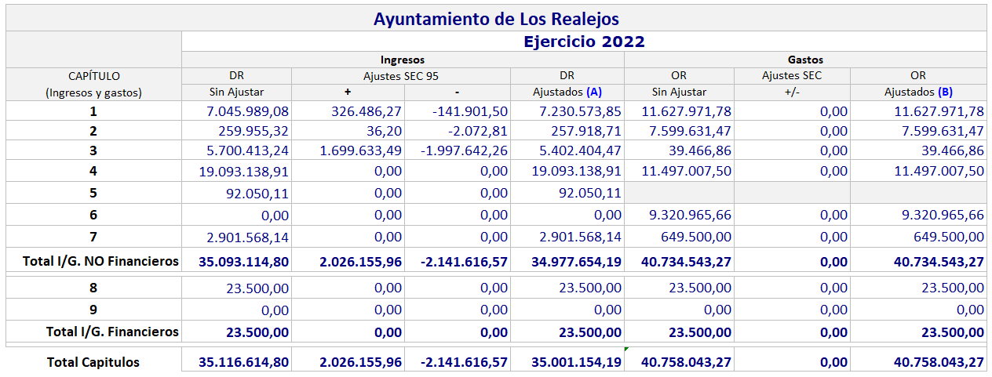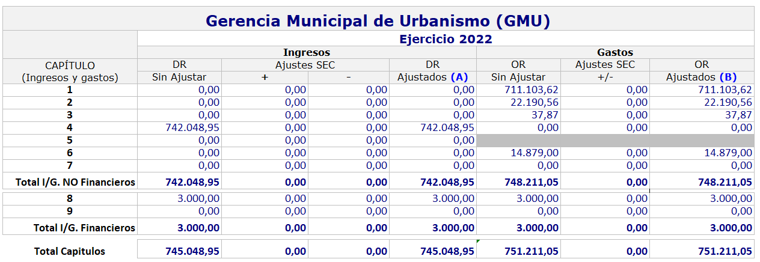

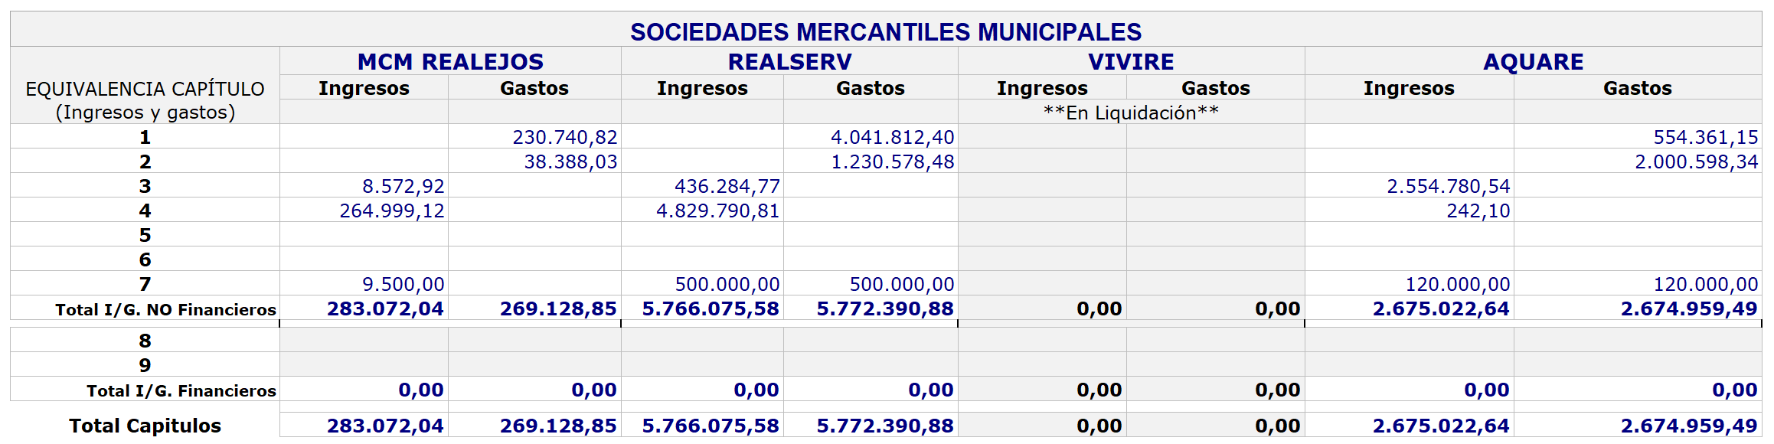

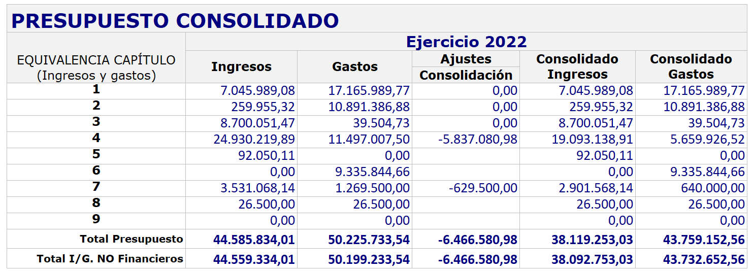

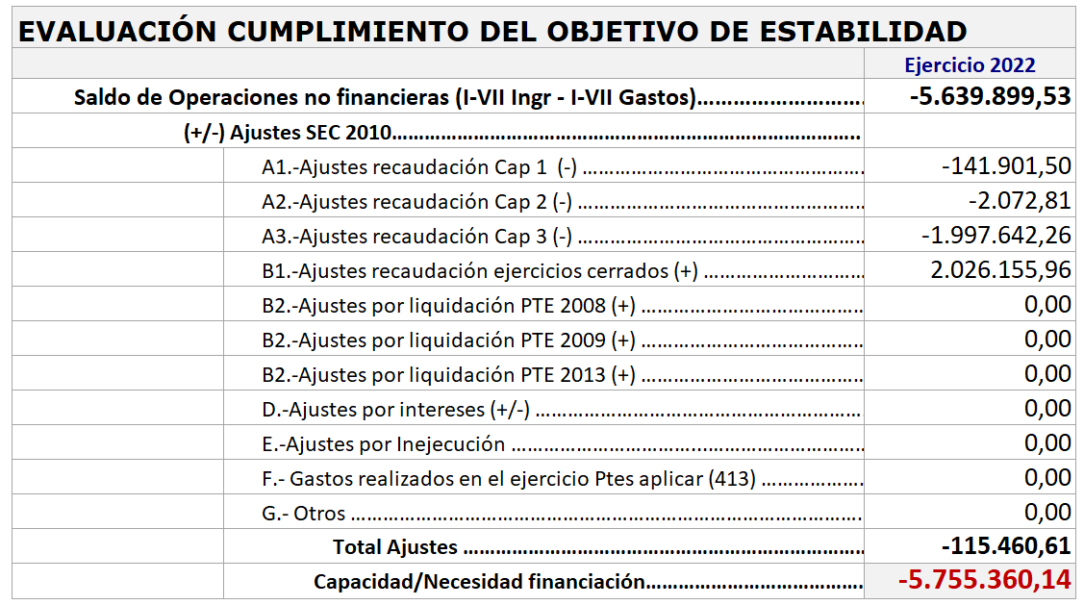

Con los objetivos aplicados desde la entrada en vigor de la LO 2/2012 LA CORPORACIÓN LOCAL NO CUMPLE CON EL OBJETIVO DE ESTABILIDAD PRESUPUESTARIA. Este cumplimiento es meramente informativo al suspenderse las reglas fiscales para 2022

Detalle ampliado de algunos de los Ajustes SEC2010 realizados.

AJ.01.- Se minoran los derechos reconocidos netos en el importe del pendiente de recaudación respecto al presupuesto corriente: En los CAPÍTULOS UNO, DOS Y TRES del Estado de Ingresos (Impuestos, Tasas y Otros Ingresos) , teniendo en cuenta que a nivel Presupuestario se aplica el criterio de devengo y en términos de Contabilidad Nacional es de aplicación el criterio de caja.
Se minoran los derechos reconocidos netos en el importe del pendiente de recaudación respecto al presupuesto corriente.
Esto es, en contabilidad nacional los ingresos tributarios se imputan, con carácter general, de acuerdo con el “criterio de caja”(recaudación líquida del ejercicio corriente y cerrado), mientras que en el presupuesto rige el principio de devengo y, por tanto, el ingreso se contabiliza en el ejercicio que se reconoce y liquida el derecho (Derechos Reconocidos Netos)

AJ.02.- Recaudación de ejercicios cerrados. Se aumenta en el importe de la recaudación de ejercicios cerrados

AJ.03.- Participación en los Tributos del Estado (PTE): en contabilidad nacional las entregas a cuenta de los ingresos de la PTE se imputan de acuerdo con el “criterio de caja, y la liquidación definitiva resultante, en el momento en que se determina su cuantía y se satisface. En contabilidad Presupuestaria este tipo de ingreso son de carácter simultáneo por lo que el reconocimiento del derecho y el ingreso se produce en el momento en que se produce el ingreso. Por tanto, lo normal es que coincidan los criterios de imputación presupuestaria con los de contabilidad nacional. En caso de existir disparidad de criterios se aplicará el ajuste que corresponda.

AJ.011.- Subvenciones de la Unión Europea en concepto de anticipo de fondos: según la contabilidad nacional eso se considera una operación financiera y por tanto no es un ingreso a efectos del cálculo de la estabilidad presupuestaria por lo que hay que efectuar un ajuste en negativo del presupuesto de ingresos por el importe de cada una de las subvenciones recibidas de la Unión Europea como Anticipo de Fondos.

AJ.14.- Aportaciones de capital a empresas públicas: Las aportaciones de capital a las empresas públicas se consideran en contabilidad presupuestaria como una operación financiera, mientras que en contabilidad nacional su tratamiento depende de su finalidad. Es decir, si la aportación tiene como objeto reponer los fondos propios de la sociedad para compensar las pérdidas acumuladas, o financiar actividades no rentables, la aportación de capital se considerará como una transferencia de capital con incidencia en el déficit. Asimismo, cuando el destino de las aportaciones de capital sean empresas públicas que tienen la consideración de administración pública en contabilidad nacional, se consideran también como una transferencia de capital, si bien en este caso esta operación supone un ingreso no financiero en la empresa receptora, de forma que la operación tendrá un efecto neutro en el déficit.

AJ.015.- Intereses devengados y no vencidos de excedentes de Tesorería colocados en el mercado durante el ejercicio: en contabilidad nacional estos intereses devengados y no vencidos se consideran ingresos del ejercicio y por tanto se tendrán en cuenta a efectos de ajustar los Ingresos presupuestarios al alza. Se aplican proporcionalmente los intereses abonados en los periodos que abarcan el ejercicio n y el n+1.

Tratamiento de los intereses de préstamos: Los intereses, así como cualquier otro rendimiento derivado del endeudamiento, se imputan a presupuesto en el momento de su vencimiento, mientras que en contabilidad nacional se registran las cantidades devengadas durante el ejercicio, con independencia de cuando se produzca su pago. Por tanto, la diferencia que surge al aplicar el criterio de caja y el de devengo, en la liquidación presupuestaria y en la contabilidad nacional, respectivamente, da lugar a la realización del correspondiente ajuste por intereses.

AJ.16.- Gastos realizados en el ejercicio y pendientes de aplicar a presupuesto (Cuenta 413)
En contabilidad presupuestaria, el reconocimiento de la obligación se produce una vez realizada la prestación a cargo del acreedor o el nacimiento de su derecho en virtud de una norma legal, pudiendo mediar entre uno y otro momento un lapso de tiempo que depende de diversas circunstancias formales. Por este motivo, es posible que a la fecha de cierre del ejercicio existan obligaciones vencidas, liquidas y, por tanto exigibles, que se deriven de bienes y servicios efectivamente recibidos por la entidad, aun cuando no se hayan dictado los correspondientes actos administrativos de reconocimiento de la obligación, lo que impide su aplicación al presupuesto en vigor. Dicha aplicación tiene lugar, generalmente, en el ejercicio siguiente, una vez se dicta el mencionado acto administrativo. De acuerdo con el Plan General de Contabilidad Pública, estas obligaciones aparecen recogidas en la cuenta 413 “Acreedores por operaciones pendientes de aplicar a presupuesto”.
En contabilidad nacional la aplicación del principio de devengo se enuncia con carácter general para el registro de cualquier flujo económico y, en particular, para las obligaciones.
Por ello, la aplicación de este principio implica la realización de un ajuste con el fin de computar los gastos efectivamente realizados en el ejercicio económico, con independencia del momento en que tiene lugar su imputación presupuestaria.
Esto es, se corresponden con gastos realizados en el ejercicio que no se imputaron presupuestariamente pero que si se consideran gasto en contabilidad nacional y suponen un ajuste al alza del presupuesto de gastos

AJ.18.- Las operaciones de “leasing financiero” serán objeto de tratamiento similar al de la contabilidad patrimonial, es decir, aunque presupuestariamente únicamente se computan como gasto las cuotas de arrendamiento, en términos del SEC2010 se considerarán como adquisición de inversiones reales y, en consecuencia, se deducirá el valor actual del bien objeto del contrato

AJ.20.- Inversiones financiadas por el método del abono total del precio
El contrato de obra bajo la modalidad de abono total del precio, de acuerdo con el Texto refundido de la Ley de Contratos del Sector Público, es aquel contrato en el que el precio será satisfecho por la Administración mediante un pago único en el momento de la terminación de la obra, obligándose el contratista a financiar la construcción.
Desde el punto de vista presupuestario, el coste de este tipo de contratos, incluida la compensación financiera, se imputa al capítulo 6 «Inversiones reales» del presupuesto de gastos en el ejercicio en que se produce la entrega y recepción de la obra, de acuerdo con la regla de «servicio hecho». Sin embargo, desde el punto de vista de la contabilidad nacional, habrá que calcular la inversión que se va ejecutando cada año e imputarla como formación bruta de capital fijo durante los años que dure la construcción hasta su entrega. Por su parte, la carga financiera derivada del contrato figurará como intereses, según el criterio de devengo.
Los desfases temporales entre ambos sistemas de registros dan lugar a la realización del correspondiente ajuste.

AJ.21.- Subvenciones recibidas: En contabilidad nacional se sigue el criterio del ente pagador lo que significa que una vez fijado el momento en que se registra el gasto por el pagador, el perceptor de la transferencia debe contabilizarla simultáneamente y por el mismo importe que figure en las cuentas de aquel. El tratamiento presupuestario de estas operaciones supone que la Entidad receptora de las subvenciones Reconocerá el Derecho cuando reciba el ingreso, salvo que tenga conocimiento cierto de que el ente concedente ha reconocido obligaciones de pago a su favor. Por tanto, lo normal es que coincidan los criterios de imputación presupuestaria con los de contabilidad nacional y de existir disparidad de criterios se aplicará el ajuste que corresponda. En caso de no disponer de información por parte del ente pagador no se realizará ajuste de ningún tipo.

II.4.- SOCIEDADES MERCANTILES MUNICIPALES

Atendiendo a lo previsto en el artículo 16.2 del Real Decreto 1463/2007, de 2 de noviembre, por el que se aprueba el Reglamento de Desarrollo de la Ley 18/2001, de 12 de diciembre, de Estabilidad Presupuestaria, en su Aplicación a las Entidades Locales, se ponen de manifiesto los siguientes extremos:

I.- El artículo 2.1.d del Real Decreto 1463/2007, de 2 de noviembre establece que se consideran integrantes del Inventario de Entes del Sector Público Local, entre otros, las Sociedades Mercantiles cuyo capital social sea mayoritario de la Corporación Local, por tanto resulta aplicable el cumplimiento de los objetivos de estabilidad presupuestaria a las Sociedades Mercantiles municipales del Ayuntamiento de Los Realejos.

II. Las Entidades Locales deberán ajustar sus presupuestos al principio de estabilidad presupuestaria entendido como la situación de equilibrio o superávit computada en términos de capacidad de financiación de acuerdo con la definición contenida en el Sistema Europeo de Cuentas Nacionales y Regionales de conformidad con lo previsto en el artículo 3.1 y 19 del Real Decreto Legislativo 2/2007, de 28 de diciembre, por el que se aprueba el Texto Refundido de la Ley General de Estabilidad Presupuestaria.

III. Según dispone el artículo 4.2 del Real Decreto 1463/2007, de 2 de noviembre, por el que se aprueba el Reglamento de Estabilidad Presupuestaria, “Las restantes entidades públicas empresariales, sociedades mercantiles y demás entes de derecho público dependientes de las entidades locales (…) aprobarán sus respectivas cuentas de pérdidas y ganancias en situación de equilibrio financiero, de acuerdo con los criterios del plan de contabilidad que les sea de aplicación”.

IV. No consta referencia expresa en la legislación vigente al concepto de “situación de equilibrio financiero”, aunque parece relevante que en el proyecto de Ley de Estabilidad Presupuestaria se hacía constar en el artículo 3.3 apartado segundo en relación con las empresas públicas que “se entenderá por estabilidad presupuestaria la posición de equilibrio financiero a la que, en su caso, se accederá a través de la adopción de estrategias de saneamiento que eviten o disminuyan las pérdidas y puedan aportar beneficios adecuados a su objeto social o institucional”.

Por tanto, puede desprenderse que la situación de equilibrio financiero sea aquella en la que no existan pérdidas o sean las mínimas, o en la que los beneficios sean los adecuados a su objeto social. En estos términos parece razonable deducir que el principio de estabilidad presupuestaria se cumple en los casos donde el beneficio sea cero o positivo, o en el caso de que existan pérdidas sean las mínimas y adecuadas a su objeto social.

Esto es, para los entes no sometidos a régimen presupuestario se considera desequilibrio cuando, de acuerdo con los criterios del plan de contabilidad que les resulte aplicable, de sus estados previsionales se deduzca que incurren en pérdidas cuyo saneamiento requiera la dotación de recursos no previstos en el escenario de estabilidad de la entidad de las del apartado anterior a la que le toque aportarlos, y deberán ser objeto de un informe individualizado.

VI. Así pues, en la observancia del cumplimiento del escenario de la estabilidad, como criterio inspirador de la capacidad o necesidad de endeudamiento de la referida Sociedad Mercantil, atenderemos a analizar las distintas Cuentas de Pérdidas y Ganancias previsionales contenidas en los PAAIF aprobados por las Sociedades Mercantiles, adaptado este al Real Decreto 1514/2007, de 16 de noviembre, por el que se aprueba el Plan General de Contabilidad para la empresa privada.

VII. Por otro lado debemos tener en cuenta, del análisis de las entidades dependientes del Ayuntamiento de Los Realejos, cuales deben considerarse parte del sector institucional S.13 Administraciones Públicas, el cual “incluye todas las unidades institucionales que son otros productores no de mercado cuya producción se destina al consumo individual o colectivo, que se financian principalmente mediante pagos obligatorios efectuados por unidades pertenecientes a otros sectores y/o que efectúan operaciones de redistribución de la renta y de la riqueza nacional” según definición del SEC2010.

Se incluyen por lo tanto todas las unidades institucionales públicas de no mercado. Es decir todas aquellas entidades con personalidad jurídica, controladas por el Ayuntamiento de Los Realejos, ya sea mediante el nombramiento de sus administradores, por la posesión de la mayoría de sus acciones o por disposición legal, cuyos ingresos de no mercado sean superiores al 50%.

Las Sociedades mercantiles del Ayuntamiento de los Realejos han sido clasificadas por la IGAE como parte del sector Administraciones Públicas de acuerdo con la delimitación del SEC aprobado por el Reglamento (CE) 2223/96 del Consejo, de 25 de junio de 1996.

II.5.- CONSECUENCIAS DEL INCUMPLIMIENTO

La garantía del principio de estabilidad presupuestaria se consagra en el artículo 135 de la Constitución y es desarrollado por la Ley Orgánica 2/2012, de 27 de abril, de Estabilidad Presupuestaria y Sostenibilidad Financiera, cuyo artículo 3 dispone que la elaboración, aprobación y ejecución de los presupuestos y demás actuaciones que afecten a los gastos o ingresos de los distintos sujetos comprendidos en el ámbito de aplicación de la norma se realizará en un marco de estabilidad presupuestaria, coherente con la normativa europea, entendiéndose por estabilidad presupuestaria la situación de equilibrio o superávit estructural.

El incumplimiento del objetivo de Estabilidad Presupuestaria lleva aparejado la aprobación de un plan económico-financiero, que deberá realizarse en el plazo de tres meses desde que se pone de manifiesto el incumplimiento. No obstante lo anterior, al estar suspendidas las reglas fiscales, no procedería la adopción de medidas tendentes a corregir el desequilibrio advertido

III.- Evaluación del cumplimiento de la Regla de gasto

Según establece el artículo 12 de la Ley Orgánica 2/2012 de 27 de Abril, la variación del gasto computable no podrá superar la tasa de referencia de crecimiento del Producto Interior Bruto de medio plazo de la economía española. Se entenderá por gasto computable los empleos no financieros en términos del Sistema Europeo de Cuentas Nacionales y Regionales, excluidos los intereses de la deuda, la parte del gasto financiado con fondos finalistas de la Unión Europea o de otras Administraciones y las transferencias vinculadas a los sistemas de financiación. La tasa de referencia para el cálculo de la regla de gasto será publicada por el Ministerio de Economía y Competitividad, conforme el artículo 12.3 de la Ley Orgánica 2/2012 de 27 de Abril.

Para las Corporaciones locales se cumple la Regla del Gasto, si la variación, en términos SEC, del gasto computable de cada Corporación Local, entre dos ejercicios económicos, no supera la tasa de referencia de crecimiento del Producto Interior Bruto (TRCPIB) de medio plazo de la economía española, modificado, en su caso, en el importe de los incrementos permanentes y disminuciones de recaudación derivados de cambios normativos.

El incumplimiento en su caso de la regla de gasto implicaría la formulación de un Plan Económico-Financiero, que permita alcanzar el cumplimiento en el plazo de un año, de conformidad con lo dispuesto en los artículos 21 y 23 de la Ley Orgánica 2/2012, de 27 de abril, de Estabilidad Presupuestaria y Sostenibilidad Financiera.

Por otro lado reseñar que la modificación de la Orden HAP/2105/2012, de 1 de octubre, por la que se desarrollan las obligaciones de suministro de información previstas en la Ley Orgánica 2/2012, de 27 de abril, de Estabilidad Presupuestaria y Sostenibilidad Financiera mediante Orden HAP/2082/2014, de 7 de noviembre, concretamente la modificación los artículos 15.3 c) y 16.4 supone que deja de ser preceptivo el Informe del Interventor local sobre el cumplimiento de Regla de Gasto en fase de elaboración de los presupuestos, estando sólo previsto como informe en fase de liquidación del presupuesto, como es el caso que nos ocupa. Trimestralmente deberá hacerse una valoración de cumplimiento de la Regla de Gasto al cierre del ejercicio.
III.1- EVALUACIÓN / ANÁLISIS DE LA REGLA DE GASTO

NO SE EVALÚA EL CUMPLIMIENTO DE LA CORPORACIÓN DE LA REGLA DEL GASTO de acuerdo con la LO 2/2012 al suspenderse las reglas fiscales para 2020 y 2021, por Acuerdo de Consejo de Ministros

IV.- Evaluación del cumplimiento del límite de deuda

La LOEPSF (art. 13) establece la obligación de no rebasar el límite de deuda pública que para las Entidades locales ha sido fijado en el 4,00 % del PIB
Pero no se ha determinado el PIB para el cálculo en términos de ingresos no financieros, por lo que el informe sobre este extremo se reduce a calcular el “nivel de deuda viva según el Protocolo del Déficit Excesivo” y el “nivel de deuda viva formalizada”.

El modelo diseñado por la Subdirección General de Relaciones Financieras con las Entidades Locales para la remisión de información por parte del Interventor municipal que se cumplimentó a través de la plataforma habilitada en la Oficina Virtual del ministerio de Hacienda y Administraciones Públicas, utilizaba el apuntado criterio de deuda según el Protocolo de déficit excesivo que es más amplio que el que se ha de utilizar para estimar el porcentaje de deuda viva en términos del artículo 53 del TRLRHL para nuevas concertaciones de préstamos.

El volumen de deuda viva a 31.12.2022 según anexo, se cifra en: 0,00.- Euros. Por tanto el % de endeudamiento a 31/12/2022 es del 0,00%

A este respecto cabe informar del siguiente resultado obtenido:

Resultado obtenido del análisis
Incumplimiento del Objetivo de Estabilidad Presupuestaria
De acuerdo con lo previsto en los artículos 3, 4, y 11, 12 y 13 de la Ley Orgánica 2/2012, de 27 de abril, de Estabilidad Presupuestaria y Sostenibilidad Financiera, así como el artículo 16.2 del RD 1463/2007 de 2 de noviembre, por el que se aprueba el reglamento de desarrollo de la Ley 18/2001, de 12/12/2001, de Estabilidad Presupuestaria, en su aplicación a las entidades locales, y la Ley 18/2001, de 12 de diciembre, de Estabilidad Presupuestaria, se informa que de acuerdo con los cálculos detallados, en el expediente motivo del informe no se cumple el objetivo de estabilidad presupuestaria en la liquidación del presupuesto 2022

Cumplimiento de la Regla de Gasto
NO SE EVALÚA EL CUMPLIMIENTO DE LA CORPORACIÓN DE LA REGLA DEL GASTO de acuerdo con la LO 2/2012 al suspenderse las reglas fiscales para 2020 y 2021, por Acuerdo de Consejo de Ministros

Cumplimiento con el límite de deuda
El nivel de deuda viva queda fijado, a 31/12/2022, en 0,00 Euros lo que representa un 0,00% de deuda diva sobre ingresos corrientes, por lo que se pone de manifiesto la capacidad de asumir los compromisos presentes y futuros, compatible con los objetivos de déficit y deuda pública.

Documento firmado electrónicamente
La fecha, cargo e identificación del firmante figuran en los metadatos del documento. Si se visualiza en soporte papel dicha información se localiza en el margen del documento. Para descargar una copia o verificar su autenticidad podrá hacerse mediante el Código Seguro de Validación (CSV) que figura al pie del documento

 | Ayuntamiento de Los Realejos  Avenida de Canarias, 6 - 38410 – Los Realejos  922346234 – 010 info@losrealejos.es  http://www.losrealejos.es | https://sede.losrealejos.es | PRES.2023 | Expediente | 2022/9531
INFORME DE CONTROL FINANCIERO PERMANENTE
Estabilidad Presupuestaria Liquidación del Presupuesto 2023

Datos del Expediente
Unidad tramitadora | OFICINA PRESUPUESTARIA
Denominación Expediente | PRESUPUESTO GENERAL EJERCICIO 2023.
Procedimiento | INT - Procedimiento Genérico Intervencion
Asunto / Trámite | Informe de la intervención general sobre el cumplimento del objetivo de estabilidad presupuestaria de conformidad con la Ley 18/2001, de 12 de diciembre, de Estabilidad Presupuestaria, en su aplicación a las Entidades Locales y la Ley Orgánica 2/2012, de 27 de abril, de Estabilidad Presupuestaria y Sostenibilidad Financiera (LOEPSF), así como la Regla de gasto (Artículo 12 LOEPSF)
Inicio procedimiento | ☐ Solicitud de interesado/a ☐ Oficio Fecha Inicio: Oficio
Informe Emitido por: | Interventor Acctal
Fecha generación informe | 17/02/2024

INFORME ESTABILIDAD PRESUPUESTARIA LIQUIDACIÓN PRESUPUESTO 2023

Con motivo de la tramitación del expediente de liquidación del Presupuesto municipal 2023, de conformidad con el artículo 16.2 del Real Decreto 1463/2007, de 2 de noviembre, por el que se aprueba el Reglamento de Desarrollo de la Ley 18/2001, de 12 de diciembre, de Estabilidad Presupuestaria, en su Aplicación a las Entidades Locales, la Ley 18/2001, de 12 de diciembre, de Estabilidad Presupuestaria, en su Aplicación a las Entidades Locales, la Ley Orgánica 2/2012, de 27 de abril, de Estabilidad Presupuestaria y Sostenibilidad Financiera (LOEPSF) y en virtud de las atribuciones de control citadas y establecidas en el artículo 213 del Texto Refundido de la Ley Reguladora de las Haciendas Locales aprobado por el Real Decreto Legislativo 2/2004, de 5 de marzo y desarrolladas por el Real Decreto 424/2017, de 28 de abril, por el que se regula el régimen jurídico del control interno en las entidades del Sector Público Local, emito el siguiente INFORME

Expediente que motiva el informe
Tipo | Datos analizados
Aprobación del Presupuesto | Previsiones Iniciales / Créditos Iniciales
Modificación del presupuesto | Previsiones Definitivas / Créditos Definitivos
Liquidación del Presupuesto | Derechos Reconocidos / Obligaciones Reconocidas
Objetivo de Estabilidad presupuestaria 2023: | ----SUSPENSIÓN REGLAS FISCALES-----

En cuanto a la ejecución presupuestaria deberá tenerse en cuenta que las Entidades Locales deberán ajustar sus presupuestos al principio de estabilidad presupuestaria atendiendo a los preceptos contenidos en la Ley Orgánica 2/2012, de 27 de abril, de Estabilidad Presupuestaria y Sostenibilidad Financiera, entendiéndose este como la situación de equilibrio o superávit computada en términos de capacidad de financiación de acuerdo con la definición contenida en el Sistema Europeo de Cuentas Nacionales y Regionales. A este respecto la Intervención Local elevará al Pleno un informe sobre el cumplimiento del objetivo de estabilidad de la propia Entidad Local y de sus organismos y entidades dependientes. Este informe se emitirá con carácter independiente y se incorporará a los previstos en los artículos 191.3 del Real Decreto Legislativo 2/2004, de 5 de marzo, por el que se aprueba el texto refundido de la Ley Reguladora de las Haciendas Locales.

No obstante lo anterior y con carácter previo a cualquier otra consideración resulta conveniente y necesario incidir que con el objetivo de dotar a las Entidades Locales de fuentes de recursos suficientes para hacer frente a la pandemia y siguiendo las recomendaciones de la Comisión Europea que aplicó la cláusula general de salvaguarda del Pacto de Estabilidad y Crecimiento en 2020, 2021, 2022 y que se prorrogó en 2023 se suspendieron las tres reglas fiscales.

En consecuencia, para la anualidad 2023 las Administraciones Públicas no tenían la obligación de cumplir el objetivo de estabilidad, de deuda pública ni la regla del gasto. Tampoco se ha aprobado una senda de consolidación fiscal y la adecúan los objetivos de estabilidad presupuestaria y de deuda pública para el conjunto de Administraciones Públicas y de cada uno de sus subsectores para años venideros, pero si una tasa de déficit de referencia que, como se indicó, será del 0% para las Entidades Locales (posición de equilibrio)

En cualquier caso la suspensión de las reglas fiscales no supone la desaparición de la responsabilidad fiscal como tampoco el principio de prudencia a la hora de ejecutar sus presupuestos.

I.- Consideraciones Previas al análisis

I.- NORMATIVA REGULADORA DEL PRINCIPIO DE ESTABILIDAD PRESUPUESTARIA EN EL SECTOR PÚBLICO LOCAL, de cálculo de la regla de gasto y de las obligaciones de suministro de información.

- Ley Orgánica 2/2012, de 27 de abril, de Estabilidad Presupuestaria y Sostenibilidad Financiera (LOEPSF).
- Real Decreto 1463/2007, de 2 de noviembre, por el que se aprueba el reglamento de desarrollo de la estabilidad presupuestaria, en su aplicación a las Entidades Locales (Reglamento).
- Orden Ministerial HAP/2015/2012, de 1 de octubre, por la que se desarrollan las obligaciones de suministro de información previstas en la LOEPSF (OM)
- Real Decreto Legislativo 2/2004, de 5 de marzo, (TRLRHL) que aprueba el texto refundido de la Ley Reguladora de las Haciendas Locales, en relación al Principio de Estabilidad Presupuestaria (artículos 54.7 y 146.1).
- Manual de cálculo del Déficit en Contabilidad Nacional adaptado a las Corporaciones Locales, publicado por la Intervención General de la Administración del Estado, Ministerio de Economía y Hacienda.
- Guía para la determinación de la Regla de Gasto del artículo 12 de la LOEPSF para corporaciones locales, 2ª edición. IGAE.
- Manual del SEC 2010 sobre el Déficit Público y la Deuda Pública, publicado por Eurostat.
- Reglamento 2223/1996 del Consejo de la Unión Europea.
- Reglamento 2516/2000, del Consejo de la Unión Europea
- Ley de Presupuestos Generales del Estado para el 2021
- Guía para la determinación de la Regla de Gasto del artículo 12 de la Ley Orgánica 2/2012, de Estabilidad Presupuestaria y Sostenibilidad Financiera para Corporaciones Locales publicada por la subdirección general de relaciones financieras con las entidades locales del ministerio de hacienda y administraciones públicas. (http://www.igae.pap.minhap.gob.es/sitios/igae/es-ES/InformesCuentas/Informes/Documents/Manual-AATT/Regla%20de%20gasto%202%C2%AA%20Edici%C3%B3n.pdf)

- Instrucciones con la Información a comunicar para el cumplimiento de obligaciones contempladas en la Orden HAP/2105/2012, de 1 de octubre, por la que se desarrollan las obligaciones de suministro de información previstas en la Ley Orgánica 2/2012, de 27 de abril, de Estabilidad Presupuestaria y Sostenibilidad Financiera (http://www.minhap.gob.es/Documentacion/Publico/DGCFEL/InstruccionesAplicaciones/Presup_GuiaForm_%20TT_v01d_20130312.pdf)

- Guía para el cálculo del Déficit en Contabilidad Nacional de las unidades empresariales que aplican el Plan General de Contabilidad Privada o alguna de sus adaptaciones sectoriales (http://www.igae.pap.minhap.gob.es/sitios/igae/es-ES/InformesCuentas/Informes/Documents/Manual-AATT/Determinaci%C3%B3n%20del%20d%C3%A9ficit-superavit%20unidad%20empresariales%20sometidas%20al%20PGC%20(marzo13).pdf)

- Nota relativa al informe de evaluación que debe emitir la intervención de las entidades locales en la captura de presupuestos del ejercicio 2013 (http://www.minhap.gob.es/Documentacion/Publico/DGCFEL/InstruccionesAplicaciones/Presupuestos2013/NotaInformeEvaluaci%C3%B3n.pdf)

- Acuerdo del Consejo de Ministros de suspensión de las reglas fiscales

II.- Con la aprobación de la modificación del artículo 135 de la Constitución Española y el artículo 14 de la Ley Orgánica 2/2012, de 27 de abril, de Estabilidad Presupuestaria y Sostenibilidad Financiera "Los créditos presupuestarios para satisfacer los intereses y el capital de la deuda pública de las Administraciones se entenderán siempre incluidos en el estado de gastos de sus Presupuestos y no podrán ser objeto de enmienda o modificación mientras se ajusten a las condiciones de la Ley de emisión. El pago de los intereses y el capital de la deuda pública de las Administraciones Públicas gozará de prioridad absoluta frente a cualquier otro gasto"

La estabilidad presupuestaria y sostenibilidad financiera, entendido la posición de equilibrio o superávit presupuestario como la situación de equilibrio o superávit computada en términos de capacidad de financiación de acuerdo con la definición contenida con la Disposición Final Séptima de la Ley Orgánica 2/2012, de 27 de abril, de Estabilidad presupuestaria y sostenibilidad financiera. Es decir, los recursos corrientes y de capital no financieros deben ser suficientes para hacer frente a los gastos corrientes y de capital no financieros. La capacidad inversora municipal vendrá determinada por los recursos de capital no financieros, y los recursos corrientes no empleados en los gastos corrientes, ahorro bruto. El principio de equilibrio presupuestario se desprende de la comparación de los capítulos 1 a 7 del presupuesto de gastos (Obligaciones reconocidas netas) y los capítulos 1 a 7 del presupuesto de ingresos (Derechos reconocidos netos) de la comparación de ambas magnitudes, una vez aplicados determinados ajustes SEC, se obtiene la capacidad/ necesidad de financiación antes de ajustes

Para los entes no sometidos a régimen presupuestario se considera desequilibrio cuando, de acuerdo con los criterios del plan de contabilidad que les resulte aplicable, de sus estados previsionales se deduzca que incurren en pérdidas cuyo saneamiento requiera la dotación de recursos no previstos en el escenario de estabilidad de la entidad de las del apartado anterior a la que le toque aportarlos, y deberán ser objeto de un informe individualizado.

III.- El artículo 3 de la LOEPSF recoge que la elaboración, aprobación y ejecución de los Presupuestos y demás actuaciones que afecten a los gastos o ingresos de los distintos sujetos comprendidos en el ámbito de aplicación de esta Ley se realizará en un marco de estabilidad presupuestaria, coherente con la normativa europea, entendiéndose por estabilidad presupuestaria de las Administraciones Públicas la situación de equilibrio o superávit estructural. Así pues la elaboración, aprobación y ejecución de los Presupuestos y demás actuaciones que afecten a los gastos o ingresos de las Entidades Locales se someterá a los principios de estabilidad presupuestaria y sostenibilidad financiera, coherente con la normativa europea, y de conformidad con lo previsto en los artículos 3, 4, y 11, 12 y 13 de la Ley Orgánica 2/2012, de 27 de abril, de Estabilidad Presupuestaria y Sostenibilidad Financiera.

Se entenderá por estabilidad presupuestaria de las Administraciones Públicas la situación de equilibrio o superávit estructural. Conforme establece el artículo 11.3 y 11.4 de la Ley Orgánica 2/2012 de 27 de abril, de Estabilidad Presupuestaria y Sostenibilidad Financiera, las Corporaciones Locales no podrán incurrir en déficit estructural, definido como déficit ajustado del ciclo, neto de medidas excepcionales y temporales, por lo que deberán mantener una posición de equilibrio o superávit presupuestario.

Asimismo, según establece el artículo 12 de la Ley Orgánica 2/2012 de 27 de Abril, la variación del gasto computable no podrá superar la tasa de referencia de crecimiento del Producto Interior Bruto de medio plazo de la economía española. Se entenderá por gasto computable los empleos no financieros en términos del Sistema Europeo de Cuentas Nacionales y Regionales, excluidos los intereses de la deuda, la parte del gasto financiado con fondos finalistas de la Unión Europea o de otras Administraciones y las transferencias vinculadas a los sistemas de financiación. La tasa de referencia para el cálculo de la regla de gasto será publicada por el Ministerio de Economía y Competitividad, conforme el artículo 12.3 de la Ley Orgánica 2/2012 de 27 de Abril.

Se deberá cumplir el principio de sostenibilidad financiera, entendido como la capacidad para financiar compromisos de gastos presentes y futuros dentro de los límites de déficit y deuda pública.

IV.- Por otro lado la Disposición Derogatoria Única de la Ley Orgánica 2/2012, de 27 de abril, de Estabilidad Presupuestaria y Sostenibilidad Financiera (LOEPSF), no deroga expresamente el Real Decreto 1463/2007, de 2 de noviembre, por el que se aprueba el Reglamento de Desarrollo de la Ley 18/2001, de 12 de noviembre, de Estabilidad Presupuestaria, en su Aplicación a las Entidades Locales, por lo que seguirá vigente en lo que no contradiga LOEPSF

V.- Tal y como dispone el artículo 16 apartado 1 in fine y apartado 2 del Real Decreto 1463/2007, de 2 de noviembre, por el que se aprueba el Reglamento de Desarrollo de la Ley 18/2001, de 12 de diciembre, de Estabilidad Presupuestaria, en su Aplicación a las Entidades Locales, la Intervención Local elevará al Pleno un informe sobre el cumplimiento del objetivo de estabilidad de la propia Entidad Local y de sus organismos y entidades dependientes.

Este informe se emitirá con carácter independiente y se incorporará a los previstos en el artículo 177.2 del Real Decreto Legislativo 2/2004, de 5 de marzo, por el que se aprueba el texto refundido de la Ley Reguladora de las Haciendas Locales.

El Interventor local deberá detallar en su informe los cálculos efectuados y los ajustes practicados sobre la base de los datos de los capítulos de 1 a 9 de los estados de gastos e ingresos presupuestarios, en términos de Contabilidad Nacional, según el sistema Europeo de Cuentas Nacionales o Regionales.

El interventor deberá comprobar que los empleos no financieros no superan la tasa de referencia del producto interior bruto, una vez descontados los intereses de la deuda, las transferencias finalistas de administraciones y las transferencias vinculadas a los sistemas de financiación.

El interventor deberá evaluar la capacidad para financiar los compromisos presentes y futuros dentro de los límites de déficit y deuda pública, conforme a lo establecido en la normativa europea y en la Ley Orgánica de Estabilidad presupuestaria y sostenibilidad financiera.

VI.- El equilibrio presupuestario se desprende de la comparación de los capítulos 1 a 7 del presupuesto de gastos y los capítulos 1 a 7 de ingresos. El objetivo de estabilidad presupuestaria se identificará con una situación de equilibrio o superávit estructural. En la guía para la tramitación y resolución de los expedientes de solicitud de autorización de endeudamiento elaborada por la dirección general de coordinación financiera con las entidades locales, se establece que en ausencia de los ajustes que permitan la conversión de los datos presupuestarios al concepto de capacidad de financiación contenida en el SEC-2010, se entenderá por capacidad de financiación la diferencia entre los capítulos presupuestarios 1 al 7 de ingresos y 1 al 7 de gastos.

El manual del cálculo del déficit en contabilidad nacional adaptado a las Corporaciones Locales, publicado por la intervención general de la administración del estado, se ha establecido como instrumento para poder realizar a partir de la información presupuestaria, una evaluación aproximada y suficiente del saldo de las cuentas en los términos del sistema europeo de contabilidad nacional. En la observancia del cumplimiento del escenario de la estabilidad, como criterio inspirador de la capacidad o necesidad de endeudamiento del ente local, atenderemos a dos ópticas presupuestarias, la financiera y la no financiera. En este sentido, analizaremos los capítulos financieros

El incumplimiento del principio de estabilidad conllevará la elaboración de un Plan Económico-Financiero de conformidad con lo dispuesto en los artículos 21 y 23 de la Ley Orgánica 2/2012, de 27 de abril, de Estabilidad Presupuestaria y Sostenibilidad Financiera.

VI.- La medición de la estabilidad se realiza de acuerdo con las normas del SEC. – 2010. Asimismo se atenderá al Acuerdo del Consejo de Ministros de fecha 11 de febrero de 2020 por el que, conforme a lo establecido en el artículo 15 de la Ley Orgánica 2/2012, de 27 de abril, de Estabilidad Presupuestaria y Sostenibilidad Financiera, se fijan los objetivos de estabilidad presupuestaria y de deuda pública para el conjunto de Administraciones Públicas y de cada uno de sus subsectores para el periodo 2020-2023 y el límite de gasto no financiero del Presupuesto del Estado para 2021.

El objetivo inicialmente fijado de estabilidad presupuestaria del conjunto de las entidades locales para el ejercicio 2023 fue fijado en el 0,00 % medido en capacidad (+) o necesidad (-) de financiación en términos SEC2010.

II.- Análisis de la Estabilidad Presupuestaria

II.1.- ENTIDADES QUE COMPONEN EL PRESUPUESTO GENERAL Y DELIMITACIÓN SECTORIAL DE ACUERDO CON EL SISTEMA EUROPEO DE CUENTAS NACIONALES Y REGIONALES.

Agentes que constituyen la Administración Local, según establece el artículo 2.1 de la Ley Orgánica 2/2012, de Estabilidad Presupuestaria y Sostenibilidad Financiera (“Corporaciones Locales” en Contabilidad Nacional):

Entidad Local: Ayuntamiento de Los Realejos
Organismos Autónomos: Gerencia Municipal de Urbanismo

Entes públicos dependientes que presten servicios o produzcan bienes que no se financian mayoritariamente con ingresos comerciales:

Empresa Pública de Agua del Ayuntamiento de Los Realejos, S.L. (AQUARE)
Medios de Comunicación Municipal de Los Realejos, S.L (RADIO)
Empresa Pública de Servicios del Ayuntamiento de Los Realejos, S.L. (REALSERV)
Empresa Pública de Vivienda del Ayuntamiento de Los Realejos, S.L. (VIVIRE). En fase de Liquidación

Resto de unidades, sociedades y entes dependientes de las Entidades Locales en virtud del artículo 2.2 de la LOEPSF, entendiendo el concepto ingreso comercial en los términos del sistema Europeo de Cuentas Nacionales y Regionales (SEC 2010).

***** No constan****

II.2.- DESCRIPCIÓN DE LOS INGRESOS Y GASTOS DE CONTABILIDAD NACIONAL, SU EQUIVALENCIA EN TÉRMINOS DE PRESUPUESTOS, Y EXPLICACIÓN DE LOS AJUSTES.

En la guía para la tramitación y resolución de los expedientes de solicitud de autorización de endeudamiento elaborada por la dirección general de coordinación financiera con las entidades locales, se establece que en ausencia de los ajustes que permitan la conversión de los datos presupuestarios al concepto de capacidad de financiación contenida en el SEC-2010, se entenderá por capacidad de financiación la diferencia entre los capítulos presupuestarios 1 al 7 de ingresos y 1 al 7 de gastos.

El manual del cálculo del déficit en contabilidad nacional adaptado a las Corporaciones Locales, publicado por la intervención general de la administración del estado, se ha establecido como instrumento para poder realizar a partir de la información presupuestaria, una evaluación aproximada y suficiente del saldo de las cuentas en los términos del sistema europeo de contabilidad nacional. En la observancia del cumplimiento del escenario de la estabilidad, como criterio inspirador de la capacidad o necesidad de endeudamiento del ente local, atenderemos a dos ópticas presupuestarias, la financiera y la no financiera. En este sentido, analizaremos los capítulos financieros.

También para la realización de los ajustes se ha de considerar el Manual de cálculo del Déficit en Contabilidad Nacional adaptado a las Corporaciones Locales, publicado por la IGAE, y el formulario F.1.1.B1.del documento elaborado por la Subdirección General de relaciones financieras con las Entidades Locales.

Con carácter general, la totalidad de los ingresos y gastos no financieros presupuestarios, sin perjuicio de su reclasificación en términos de partidas contabilidad nacional, corresponden a la totalidad de los empleos y recursos que se computan en la obtención de la capacidad/necesidad de financiación del subsector Corporaciones Locales de las Administraciones Públicas de la Contabilidad Nacional. Las diferencias vienen determinadas por los ajustes que se describen en los apartados siguientes de este informe.

A) INGRESOS:

Ajustes a realizar (se detallan los más comunes)

Capítulos 1, 2 y 3 del Estado de Ingresos.
En el citado manual se establece que “la capacidad/necesidad de financiación de las administraciones públicas no puede verse afectada por los importes de impuestos y cotizaciones sociales cuya recaudación sea incierta”, por tanto se interpreta que, como para elaborar el presupuesto se utilizan como referencia los derechos reconocidos y no los recaudados en ejercicios anteriores, procede hacer el ajuste que se describe después sobre los ingresos de los capítulos 1 a 3.

AJUSTE: Se aplicará el criterio de caja, ingresos recaudados durante el ejercicio, de ejercicio corriente y cerrado de cada capítulo.

Capítulo 4 y 7 de Ingresos:

AJUSTE: Participación en ingresos del Estado

En contabilidad nacional, los pagos mensuales a cuenta de los impuestos cedidos y de los Fondos Complementario de Financiación se registran en el período en que se pagan por el Estado, y la liquidación definitiva resultante, en el momento en que se determina su cuantía y se satisface.

AJUSTE: Operaciones entre Entes del grupo o con otras administraciones.

Dentro de las operaciones realizadas por las Corporaciones Locales destacan las transferencias de recursos entre las distintas unidades públicas que forman parte de dicho subsector y de éstas a otras entidades incluidas en el resto de los subsectores de las Administraciones públicas. La información en contabilidad nacional, debe presentarse consolidada del conjunto de transferencias dadas y recibidas en dos niveles diferentes.

1. En primer lugar, a nivel de cada Corporación Local, deben eliminarse las transferencias dadas y recibidas entre las unidades dependientes de la misma, que a efectos de la contabilidad nacional, se consideran Administraciones públicas.

2. En segundo lugar, deben eliminarse las transferencias dadas y recibidas entre las unidades que integran la Corporación Local, a efectos de contabilidad nacional, con el resto de unidades pertenecientes al sector Administraciones públicas. Es lo que se ha denominado en los últimos formularios habilitados por la Subdirección General como "Conciliación de Transferencias con otras Administraciones Públicas".

En contabilidad nacional y de acuerdo al principio de jerarquía de fuentes, deben respetarse, con carácter general, los criterios de contabilización a los que está sujeto el pagador de la transferencia. Por tanto, una vez fijado el momento en que se registra el gasto por el pagador, el perceptor de la transferencia debe contabilizarla simultáneamente y por el mismo importe que figure en las cuentas de aquel.

El importe de las transferencias recibidas por la Corporación Local de unidades externas tiene que coincidir con el importe que figura en el Presupuesto de Gastos de la unidad que da la transferencia. Como se ha indicado anteriormente, debe respetarse siempre la óptica del pagador, por lo que en caso de que el pagador emplee un criterio contable distinto a la Corporación Local, ésta deberá realizar el ajuste correspondiente.

AJUSTE: Fondos Europeos

La Decisión 22/2005 de EUROSTAT de 15 de febrero, sobre el tratamiento de las transferencias del Presupuesto Comunitario a los Estados Miembros, ha establecido como criterio de registro en contabilidad nacional, un principio más cercano al de devengo que al de caja. Así se desprende de la propia Decisión donde se señala que el momento de registro de los fondos será aquel en el que la Corporación Local realice el gasto, el cual debe coincidir con el envío de documentos por el gobierno a la Comisión de la Unión Europea.

Capítulo 5 de Ingresos: AJUSTE: Los intereses se registran según el criterio del devengo

Ajuste por devoluciones de ingreso pendientes de aplicar a presupuesto:
De acuerdo con la vigente Instrucción de contabilidad, las operaciones de devolución de ingresos aprobadas no se reflejan en el Presupuesto en tanto en cuanto no se hacen efectivas, razón por la que procede ajustar los derechos reconocidos por el importe de los acreedores por devolución de ingresos .

B) GASTOS: Ajustes a realizar (los más comunes)

- Capítulo 3.- Los intereses se registran según el criterio del devengo. Por tanto, deberíamos quitar la parte de intereses que pagándose en el año n se devengan en el n-1, y deberíamos añadir los intereses que se pagarán en el año n+1, pero que se han devengado en el año n.

Por otro lado, en aplicación del principio de importancia relativa se ha considerado no necesario realizar este ajuste dado que se pueden llegar a compensar los intereses que se minorasen por vencimientos del ejercicio n correspondientes a periodos parciales del n-1, con los aumentos por los devengados parcialmente en el año n, pero que se paguen en n+1. Si además la Entidad se endeuda en un importe similar al capital que amortiza, por lo que el capital vivo de la deuda podríamos decir que se mantiene estable y los tipos de interés a lo largo de n no tienen una significativa variación, los efectos del ajuste se compensarían entre sí.

- Capítulo 6.- Las operaciones de leasing implican contabilizar por el principal una adquisición de activo no financiero.

Dado que el momento del registro del gasto varía entre la contabilidad nacional (se produce el gasto cuando se entrega el bien) y el derecho presupuestario (se imputa a medida que se abonan las cuotas), es preciso efectuar un ajuste; las operaciones de leasing implican en contabilidad nacional contabilizar por el principal una adquisición de activo no financiero en el momento de la firma del leasing.

La Orden EHA/3565/2008, de 3 de diciembre, por la que se aprueba la estructura de los presupuestos de las Entidades Locales, establece al regular el concepto de gastos 648 “cuotas netas de intereses por operaciones de arrendamiento financiero (leasing)”, que en este concepto se recogerá el importe de las cuotas fijadas en los contratos de arrendamiento financiero cuando se vaya a ejercitar la opción de compra, correspondientes a la recuperación del coste del bien y al ejercicio presupuestario (cuota de amortización).

En el año de firma del leasing, el ajuste al capítulo 6 será positivo por el importe del valor del bien en el año en que se concierte el leasing menos la parte de la cuota de ese año que es capital, dando lugar a un mayor déficit (o menor superávit).

Durante la vida del leasing, existe un gasto en el capítulo 6 a efectos presupuestarios (cuota de amortización) pero no a efectos del SEC2010. Luego procede efectuar un ajuste negativo al capítulo 6 de gastos por importe de la cuota de amortización (menor gasto), dando un lugar a un menor déficit o mayor superávit.

El ajuste será a la baja por el importe de la cuota de amortización (parte de la cuota que se abona que no son intereses).

El año del ejercicio de la opción de compra (último año), el ajuste negativo (menor gasto) sobre el capítulo 6 tendría un importe resultante de la suma de la cuota de amortización del último año más la opción de compra. Ajuste negativo (menor déficit o mayor superávit).

- Gastos realizados en el ejercicio pendientes de aplicar al presupuesto.

Estos son los gastos recogidos en la cuenta 413, en su haber por el importe de los pendientes de aplicar a 31 de diciembre y, en su debe, por los aplicados a lo largo del ejercicio, procedentes del ejercicio anterior. Los primeros aumentan el déficit en términos de contabilidad nacional, los segundos lo minoran, pues ya lo incrementaron el año anterior y en éste vuelven a incrementarlo mediante su aplicación a presupuesto, por lo que debe compensarse esta doble imputación aumentando el superávit. Este ajuste tiene especial aplicación en fase de liquidación del ejercicio. Debe considerarse lo dispuesto en el Manual de la IGAE de cálculo del déficit, páginas 89 y siguientes, ya que no se trata sólo del gasto que se conoce como extrajudicial de crédito, sino también de aquel que no se puede tramitar administrativamente antes de finalizar el ejercicio en el que se han devengado.

En su caso deberá considerarse el saldo de la cuenta 555 por pagos pendientes de aplicación, como mayor gasto del ejercicio si no se han pasado por la cuenta 413.

II.3.- CÁLCULO DE LA CAPACIDAD/NECESIDAD DE FINANCIACIÓN DERIVADA DE LA LIQUIDACIÓN DEL PRESUPUESTO GENERAL DEL AYUNTAMIENTO DE 2023
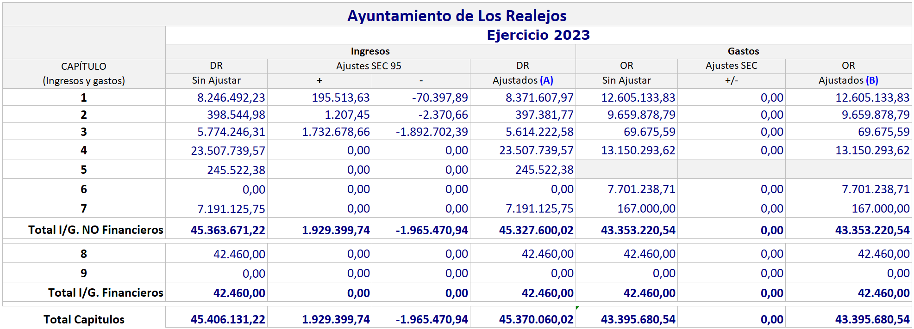

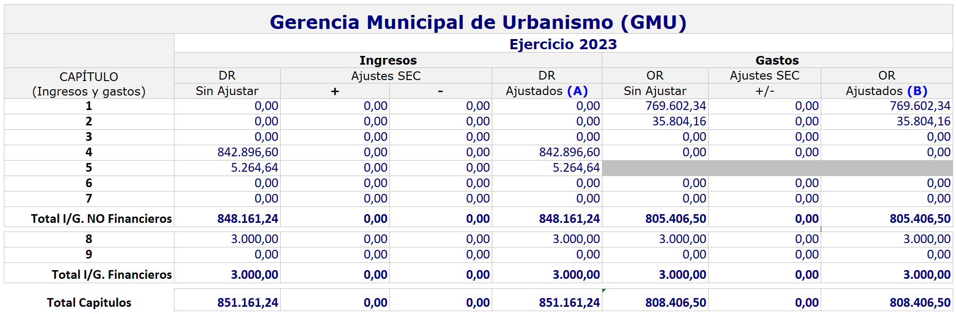
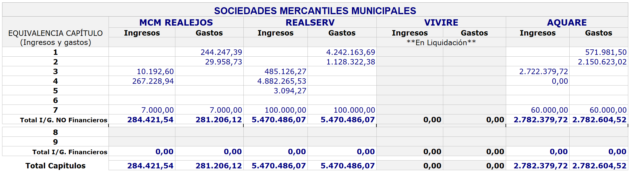

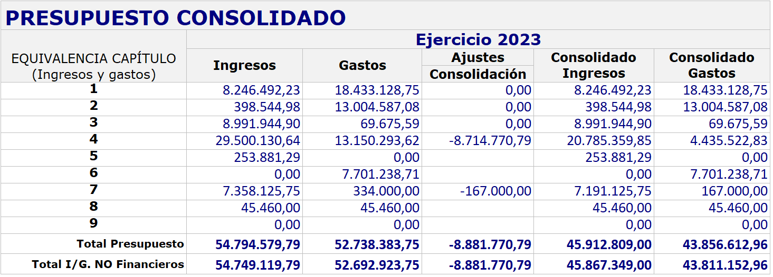

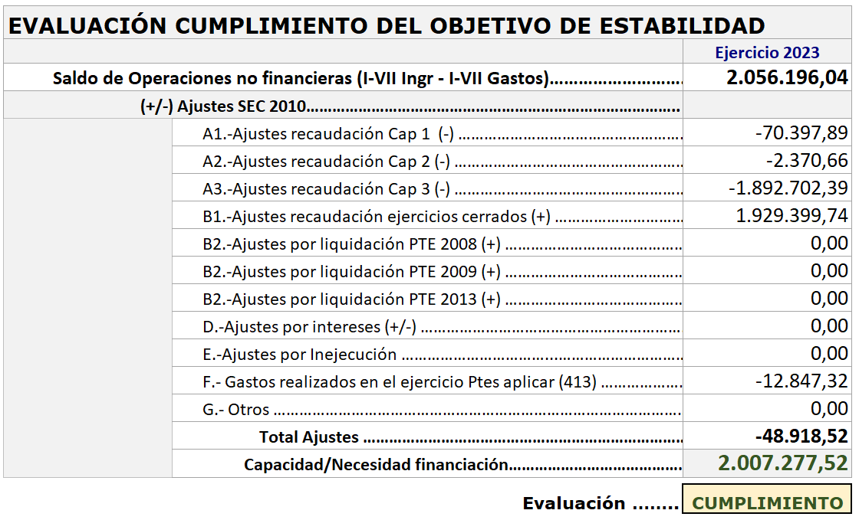

Con los objetivos aplicados desde la entrada en vigor de la LO 2/2012 LA CORPORACIÓN LOCAL SI CUMPLE CON EL OBJETIVO DE ESTABILIDAD PRESUPUESTARIA. Este cumplimiento es meramente informativo al suspenderse las reglas fiscales para 2023

Detalle ampliado de algunos de los Ajustes SEC2010 realizados.

AJ.01.- Se minoran los derechos reconocidos netos en el importe del pendiente de recaudación respecto al presupuesto corriente: En los CAPÍTULOS UNO, DOS Y TRES del Estado de Ingresos (Impuestos, Tasas y Otros Ingresos) , teniendo en cuenta que a nivel Presupuestario se aplica el criterio de devengo y en términos de Contabilidad Nacional es de aplicación el criterio de caja.
Se minoran los derechos reconocidos netos en el importe del pendiente de recaudación respecto al presupuesto corriente.
Esto es, en contabilidad nacional los ingresos tributarios se imputan, con carácter general, de acuerdo con el “criterio de caja”(recaudación líquida del ejercicio corriente y cerrado), mientras que en el presupuesto rige el principio de devengo y, por tanto, el ingreso se contabiliza en el ejercicio que se reconoce y liquida el derecho (Derechos Reconocidos Netos)

AJ.02.- Recaudación de ejercicios cerrados. Se aumenta en el importe de la recaudación de ejercicios cerrados

AJ.03.- Participación en los Tributos del Estado (PTE): en contabilidad nacional las entregas a cuenta de los ingresos de la PTE se imputan de acuerdo con el “criterio de caja, y la liquidación definitiva resultante, en el momento en que se determina su cuantía y se satisface. En contabilidad Presupuestaria este tipo de ingreso son de carácter simultáneo por lo que el reconocimiento del derecho y el ingreso se produce en el momento en que se produce el ingreso. Por tanto, lo normal es que coincidan los criterios de imputación presupuestaria con los de contabilidad nacional. En caso de existir disparidad de criterios se aplicará el ajuste que corresponda.

AJ.011.- Subvenciones de la Unión Europea en concepto de anticipo de fondos: según la contabilidad nacional eso se considera una operación financiera y por tanto no es un ingreso a efectos del cálculo de la estabilidad presupuestaria por lo que hay que efectuar un ajuste en negativo del presupuesto de ingresos por el importe de cada una de las subvenciones recibidas de la Unión Europea como Anticipo de Fondos.

AJ.14.- Aportaciones de capital a empresas públicas: Las aportaciones de capital a las empresas públicas se consideran en contabilidad presupuestaria como una operación financiera, mientras que en contabilidad nacional su tratamiento depende de su finalidad. Es decir, si la aportación tiene como objeto reponer los fondos propios de la sociedad para compensar las pérdidas acumuladas, o financiar actividades no rentables, la aportación de capital se considerará como una transferencia de capital con incidencia en el déficit. Asimismo, cuando el destino de las aportaciones de capital sean empresas públicas que tienen la consideración de administración pública en contabilidad nacional, se consideran también como una transferencia de capital, si bien en este caso esta operación supone un ingreso no financiero en la empresa receptora, de forma que la operación tendrá un efecto neutro en el déficit.

AJ.015.- Intereses devengados y no vencidos de excedentes de Tesorería colocados en el mercado durante el ejercicio: en contabilidad nacional estos intereses devengados y no vencidos se consideran ingresos del ejercicio y por tanto se tendrán en cuenta a efectos de ajustar los Ingresos presupuestarios al alza. Se aplican proporcionalmente los intereses abonados en los periodos que abarcan el ejercicio n y el n+1.

Tratamiento de los intereses de préstamos: Los intereses, así como cualquier otro rendimiento derivado del endeudamiento, se imputan a presupuesto en el momento de su vencimiento, mientras que en contabilidad nacional se registran las cantidades devengadas durante el ejercicio, con independencia de cuando se produzca su pago. Por tanto, la diferencia que surge al aplicar el criterio de caja y el de devengo, en la liquidación presupuestaria y en la contabilidad nacional, respectivamente, da lugar a la realización del correspondiente ajuste por intereses.

AJ.16.- Gastos realizados en el ejercicio y pendientes de aplicar a presupuesto (Cuenta 413)
En contabilidad presupuestaria, el reconocimiento de la obligación se produce una vez realizada la prestación a cargo del acreedor o el nacimiento de su derecho en virtud de una norma legal, pudiendo mediar entre uno y otro momento un lapso de tiempo que depende de diversas circunstancias formales. Por este motivo, es posible que a la fecha de cierre del ejercicio existan obligaciones vencidas, liquidas y, por tanto exigibles, que se deriven de bienes y servicios efectivamente recibidos por la entidad, aun cuando no se hayan dictado los correspondientes actos administrativos de reconocimiento de la obligación, lo que impide su aplicación al presupuesto en vigor. Dicha aplicación tiene lugar, generalmente, en el ejercicio siguiente, una vez se dicta el mencionado acto administrativo. De acuerdo con el Plan General de Contabilidad Pública, estas obligaciones aparecen recogidas en la cuenta 413 “Acreedores por operaciones pendientes de aplicar a presupuesto”.
En contabilidad nacional la aplicación del principio de devengo se enuncia con carácter general para el registro de cualquier flujo económico y, en particular, para las obligaciones.
Por ello, la aplicación de este principio implica la realización de un ajuste con el fin de computar los gastos efectivamente realizados en el ejercicio económico, con independencia del momento en que tiene lugar su imputación presupuestaria.
Esto es, se corresponden con gastos realizados en el ejercicio que no se imputaron presupuestariamente pero que si se consideran gasto en contabilidad nacional y suponen un ajuste al alza del presupuesto de gastos

AJ.18.- Las operaciones de “leasing financiero” serán objeto de tratamiento similar al de la contabilidad patrimonial, es decir, aunque presupuestariamente únicamente se computan como gasto las cuotas de arrendamiento, en términos del SEC2010 se considerarán como adquisición de inversiones reales y, en consecuencia, se deducirá el valor actual del bien objeto del contrato

AJ.20.- Inversiones financiadas por el método del abono total del precio
El contrato de obra bajo la modalidad de abono total del precio, de acuerdo con el Texto refundido de la Ley de Contratos del Sector Público, es aquel contrato en el que el precio será satisfecho por la Administración mediante un pago único en el momento de la terminación de la obra, obligándose el contratista a financiar la construcción.
Desde el punto de vista presupuestario, el coste de este tipo de contratos, incluida la compensación financiera, se imputa al capítulo 6 «Inversiones reales» del presupuesto de gastos en el ejercicio en que se produce la entrega y recepción de la obra, de acuerdo con la regla de «servicio hecho». Sin embargo, desde el punto de vista de la contabilidad nacional, habrá que calcular la inversión que se va ejecutando cada año e imputarla como formación bruta de capital fijo durante los años que dure la construcción hasta su entrega. Por su parte, la carga financiera derivada del contrato figurará como intereses, según el criterio de devengo.
Los desfases temporales entre ambos sistemas de registros dan lugar a la realización del correspondiente ajuste.

AJ.21.- Subvenciones recibidas: En contabilidad nacional se sigue el criterio del ente pagador lo que significa que una vez fijado el momento en que se registra el gasto por el pagador, el perceptor de la transferencia debe contabilizarla simultáneamente y por el mismo importe que figure en las cuentas de aquel. El tratamiento presupuestario de estas operaciones supone que la Entidad receptora de las subvenciones Reconocerá el Derecho cuando reciba el ingreso, salvo que tenga conocimiento cierto de que el ente concedente ha reconocido obligaciones de pago a su favor. Por tanto, lo normal es que coincidan los criterios de imputación presupuestaria con los de contabilidad nacional y de existir disparidad de criterios se aplicará el ajuste que corresponda. En caso de no disponer de información por parte del ente pagador no se realizará ajuste de ningún tipo.

II.4.- SOCIEDADES MERCANTILES MUNICIPALES

Atendiendo a lo previsto en el artículo 16.2 del Real Decreto 1463/2007, de 2 de noviembre, por el que se aprueba el Reglamento de Desarrollo de la Ley 18/2001, de 12 de diciembre, de Estabilidad Presupuestaria, en su Aplicación a las Entidades Locales, se ponen de manifiesto los siguientes extremos:

I.- El artículo 2.1.d del Real Decreto 1463/2007, de 2 de noviembre establece que se consideran integrantes del Inventario de Entes del Sector Público Local, entre otros, las Sociedades Mercantiles cuyo capital social sea mayoritario de la Corporación Local, por tanto resulta aplicable el cumplimiento de los objetivos de estabilidad presupuestaria a las Sociedades Mercantiles municipales del Ayuntamiento de Los Realejos.

II. Las Entidades Locales deberán ajustar sus presupuestos al principio de estabilidad presupuestaria entendido como la situación de equilibrio o superávit computada en términos de capacidad de financiación de acuerdo con la definición contenida en el Sistema Europeo de Cuentas Nacionales y Regionales de conformidad con lo previsto en el artículo 3.1 y 19 del Real Decreto Legislativo 2/2007, de 28 de diciembre, por el que se aprueba el Texto Refundido de la Ley General de Estabilidad Presupuestaria.

III. Según dispone el artículo 4.2 del Real Decreto 1463/2007, de 2 de noviembre, por el que se aprueba el Reglamento de Estabilidad Presupuestaria, “Las restantes entidades públicas empresariales, sociedades mercantiles y demás entes de derecho público dependientes de las entidades locales (…) aprobarán sus respectivas cuentas de pérdidas y ganancias en situación de equilibrio financiero, de acuerdo con los criterios del plan de contabilidad que les sea de aplicación”.

IV. No consta referencia expresa en la legislación vigente al concepto de “situación de equilibrio financiero”, aunque parece relevante que en el proyecto de Ley de Estabilidad Presupuestaria se hacía constar en el artículo 3.3 apartado segundo en relación con las empresas públicas que “se entenderá por estabilidad presupuestaria la posición de equilibrio financiero a la que, en su caso, se accederá a través de la adopción de estrategias de saneamiento que eviten o disminuyan las pérdidas y puedan aportar beneficios adecuados a su objeto social o institucional”.

Por tanto, puede desprenderse que la situación de equilibrio financiero sea aquella en la que no existan pérdidas o sean las mínimas, o en la que los beneficios sean los adecuados a su objeto social. En estos términos parece razonable deducir que el principio de estabilidad presupuestaria se cumple en los casos donde el beneficio sea cero o positivo, o en el caso de que existan pérdidas sean las mínimas y adecuadas a su objeto social.

Esto es, para los entes no sometidos a régimen presupuestario se considera desequilibrio cuando, de acuerdo con los criterios del plan de contabilidad que les resulte aplicable, de sus estados previsionales se deduzca que incurren en pérdidas cuyo saneamiento requiera la dotación de recursos no previstos en el escenario de estabilidad de la entidad de las del apartado anterior a la que le toque aportarlos, y deberán ser objeto de un informe individualizado.

VI. Así pues, en la observancia del cumplimiento del escenario de la estabilidad, como criterio inspirador de la capacidad o necesidad de endeudamiento de la referida Sociedad Mercantil, atenderemos a analizar las distintas Cuentas de Pérdidas y Ganancias previsionales contenidas en los PAAIF aprobados por las Sociedades Mercantiles, adaptado este al Real Decreto 1514/2007, de 16 de noviembre, por el que se aprueba el Plan General de Contabilidad para la empresa privada.

VII. Por otro lado debemos tener en cuenta, del análisis de las entidades dependientes del Ayuntamiento de Los Realejos, cuales deben considerarse parte del sector institucional S.13 Administraciones Públicas, el cual “incluye todas las unidades institucionales que son otros productores no de mercado cuya producción se destina al consumo individual o colectivo, que se financian principalmente mediante pagos obligatorios efectuados por unidades pertenecientes a otros sectores y/o que efectúan operaciones de redistribución de la renta y de la riqueza nacional” según definición del SEC2010.

Se incluyen por lo tanto todas las unidades institucionales públicas de no mercado. Es decir todas aquellas entidades con personalidad jurídica, controladas por el Ayuntamiento de Los Realejos, ya sea mediante el nombramiento de sus administradores, por la posesión de la mayoría de sus acciones o por disposición legal, cuyos ingresos de no mercado sean superiores al 50%.

Las Sociedades mercantiles del Ayuntamiento de los Realejos han sido clasificadas por la IGAE como parte del sector Administraciones Públicas de acuerdo con la delimitación del SEC aprobado por el Reglamento (CE) 2223/96 del Consejo, de 25 de junio de 1996.

II.5.- CONSECUENCIAS DEL INCUMPLIMIENTO

La garantía del principio de estabilidad presupuestaria se consagra en el artículo 135 de la Constitución y es desarrollado por la Ley Orgánica 2/2012, de 27 de abril, de Estabilidad Presupuestaria y Sostenibilidad Financiera, cuyo artículo 3 dispone que la elaboración, aprobación y ejecución de los presupuestos y demás actuaciones que afecten a los gastos o ingresos de los distintos sujetos comprendidos en el ámbito de aplicación de la norma se realizará en un marco de estabilidad presupuestaria, coherente con la normativa europea, entendiéndose por estabilidad presupuestaria la situación de equilibrio o superávit estructural.

Un eventual incumplimiento del objetivo de Estabilidad Presupuestaria llevaría aparejado la aprobación de un plan económico-financiero, que deberá realizarse en el plazo de tres meses desde que se pone de manifiesto el incumplimiento.

III.- Evaluación del cumplimiento de la Regla de gasto

Según establece el artículo 12 de la Ley Orgánica 2/2012 de 27 de Abril, la variación del gasto computable no podrá superar la tasa de referencia de crecimiento del Producto Interior Bruto de medio plazo de la economía española. Se entenderá por gasto computable los empleos no financieros en términos del Sistema Europeo de Cuentas Nacionales y Regionales, excluidos los intereses de la deuda, la parte del gasto financiado con fondos finalistas de la Unión Europea o de otras Administraciones y las transferencias vinculadas a los sistemas de financiación. La tasa de referencia para el cálculo de la regla de gasto será publicada por el Ministerio de Economía y Competitividad, conforme el artículo 12.3 de la Ley Orgánica 2/2012 de 27 de Abril.

Para las Corporaciones locales se cumple la Regla del Gasto, si la variación, en términos SEC, del gasto computable de cada Corporación Local, entre dos ejercicios económicos, no supera la tasa de referencia de crecimiento del Producto Interior Bruto (TRCPIB) de medio plazo de la economía española, modificado, en su caso, en el importe de los incrementos permanentes y disminuciones de recaudación derivados de cambios normativos.

El incumplimiento en su caso de la regla de gasto implicaría la formulación de un Plan Económico-Financiero, que permita alcanzar el cumplimiento en el plazo de un año, de conformidad con lo dispuesto en los artículos 21 y 23 de la Ley Orgánica 2/2012, de 27 de abril, de Estabilidad Presupuestaria y Sostenibilidad Financiera.

Por otro lado reseñar que la modificación de la Orden HAP/2105/2012, de 1 de octubre, por la que se desarrollan las obligaciones de suministro de información previstas en la Ley Orgánica 2/2012, de 27 de abril, de Estabilidad Presupuestaria y Sostenibilidad Financiera mediante Orden HAP/2082/2014, de 7 de noviembre, concretamente la modificación los artículos 15.3 c) y 16.4 supone que deja de ser preceptivo el Informe del Interventor local sobre el cumplimiento de Regla de Gasto en fase de elaboración de los presupuestos, estando sólo previsto como informe en fase de liquidación del presupuesto, como es el caso que nos ocupa. Trimestralmente deberá hacerse una valoración de cumplimiento de la Regla de Gasto al cierre del ejercicio.
III.1- EVALUACIÓN / ANÁLISIS DE LA REGLA DE GASTO

NO SE EVALÚA EL CUMPLIMIENTO DE LA CORPORACIÓN DE LA REGLA DEL GASTO de acuerdo con la LO 2/2012 al suspenderse las reglas fiscales para 2020 y 2021, por Acuerdo de Consejo de Ministros

IV.- Evaluación del cumplimiento del límite de deuda

La LOEPSF (art. 13) establece la obligación de no rebasar el límite de deuda pública que para las Entidades locales ha sido fijado en el 4,00 % del PIB
Pero no se ha determinado el PIB para el cálculo en términos de ingresos no financieros, por lo que el informe sobre este extremo se reduce a calcular el “nivel de deuda viva según el Protocolo del Déficit Excesivo” y el “nivel de deuda viva formalizada”.

El modelo diseñado por la Subdirección General de Relaciones Financieras con las Entidades Locales para la remisión de información por parte del Interventor municipal que se cumplimentó a través de la plataforma habilitada en la Oficina Virtual del ministerio de Hacienda y Administraciones Públicas, utilizaba el apuntado criterio de deuda según el Protocolo de déficit excesivo que es más amplio que el que se ha de utilizar para estimar el porcentaje de deuda viva en términos del artículo 53 del TRLRHL para nuevas concertaciones de préstamos.

El volumen de deuda viva a 31.12.2023 según anexo, se cifra en: 0,00.- Euros. Por tanto el % de endeudamiento a 31/12/2023 es del 0,00%

A este respecto cabe informar del siguiente resultado obtenido:

Resultado obtenido del análisis
CUMPLIMIENTO del Objetivo de Estabilidad Presupuestaria
De acuerdo con lo previsto en los artículos 3, 4, y 11, 12 y 13 de la Ley Orgánica 2/2012, de 27 de abril, de Estabilidad Presupuestaria y Sostenibilidad Financiera, así como el artículo 16.2 del RD 1463/2007 de 2 de noviembre, por el que se aprueba el reglamento de desarrollo de la Ley 18/2001, de 12/12/2001, de Estabilidad Presupuestaria, en su aplicación a las entidades locales, y la Ley 18/2001, de 12 de diciembre, de Estabilidad Presupuestaria, se informa que de acuerdo con los cálculos detallados, en el expediente motivo del informe SI se cumple el objetivo de estabilidad presupuestaria en la liquidación del presupuesto 2023

Cumplimiento de la Regla de Gasto
NO SE EVALÚA EL CUMPLIMIENTO DE LA CORPORACIÓN DE LA REGLA DEL GASTO de acuerdo con la LO 2/2012 al suspenderse las reglas fiscales para 2020, 2021, 2022 y 2023, por Acuerdo de Consejo de Ministros

Cumplimiento con el límite de deuda
El nivel de deuda viva queda fijado, a 31/12/2023, en 0,00 Euros lo que representa un 0,00% de deuda diva sobre ingresos corrientes, por lo que se pone de manifiesto la capacidad de asumir los compromisos presentes y futuros, compatible con los objetivos de déficit y deuda pública.

Documento firmado electrónicamente [Ley 6/2020, de 11 de noviembre, reguladora de determinados aspectos de los servicios electrónicos de confianza]
La fecha, cargo e identificación del firmante figuran en los metadatos del documento. Si se visualiza en soporte papel dicha información se localiza en el margen del documento. Para descargar una copia o verificar su autenticidad podrá hacerse mediante el Código Seguro de Validación (CSV) que figura al pie del documento

